**LỜI CẢM ƠN**

Em xin chân thành cảm ơn quý thầy cô Trường Đại học Trà Vinh nói chung và thầy **Đoàn Phước Miền** nói riêng đã tận tình giảng dạy, hướng dẫn và hỗ trợ em trong suốt quá trình học tập cũng như trong thời gian thực hiện đề tài này. Nhờ vào sự chỉ bảo và đóng góp quý báu của thầy, em đã có thêm nhiều kiến thức, kinh nghiệm và định hướng rõ ràng hơn trong quá trình nghiên cứu và hoàn thiện đề tài.

Em cũng xin gửi lời cảm ơn đến các bạn và các anh chị trong lớp đã nhiệt tình hỗ trợ, chia sẻ tài liệu, đóng góp ý kiến giúp em có thể hoàn thiện đồ án một cách tốt nhất. Những sự giúp đỡ đó là nguồn động lực lớn để em hoàn thành nhiệm vụ học tập của mình.

Trong quá trình thực hiện đồ án, mặc dù đã cố gắng hoàn thiện một cách đầy đủ và chính xác, nhưng do kiến thức và kinh nghiệm còn hạn chế, em không tránh khỏi những thiếu sót và sai sót. Em rất mong nhận được sự đóng góp ý kiến từ quý thầy cô để em có thể rút kinh nghiệm và hoàn thiện hơn trong những nghiên cứu và công việc sau này.

Em xin chân thành cảm ơn!

**MỤC LỤC**

Contents

MỞ ĐẦU 1

1. Lý do chọn đề tài 1

2. Mục tiêu nghiên cứu 1

3. Đối tượng và phạm vi nghiên cứu 1

❖ Đối tượng nghiên cứu 1

❖ Phạm vi nghiên cứu 2

4. Phương pháp nghiên cứu 2

CHƯƠNG 1: TỔNG QUAN 3

CHƯƠNG 2: CƠ SỞ LÝ THUYẾT 4

2.1 Kiến trúc Web 4

2.1.1 Mô hình Client–Server 4

2.1.2 Giao thức HTTP 4

2.1.3 Session 4

2.1.4 Cookie 5

2.2 ASP.NET WebForm hoặc MVC 5

2.2.1 ASP.NET WebForm 5

2.2.2 ASP.NET MVC 6

2.3 SQL Server 6

2.3.1 Bảng (Table) 6

2.3.2 Quan hệ (Relationship) 7

2.3.3 Khóa chính (Primary Key – PK) 7

2.3.4 Khóa ngoại (Foreign Key – FK) 7

2.3.5 Tính toàn vẹn dữ liệu (Data Integrity) 7

2.4 Mô hình 3 lớp 8

2.4.1 Tầng Presentation (Lớp trình bày) 8

2.4.2 Tầng Business (Lớp nghiệp vụ) 8

2.4.3 Tầng Data Access (Lớp truy cập dữ liệu) 9

2.4.4 Ưu điểm của mô hình 3 lớp 9

CHƯƠNG 3. HIỆN THỰC HÓA NGHIÊN CỨU 9

3.1. Khảo sát yêu cầu 10

3.1.1 Đối tượng khảo sát 10

❖ Người bán / môi giới bất động sản (User) 10

❖ Người mua / khách truy cập 10

❖ Quản trị viên (Admin) 10

3.1.2 Các vấn đề thực tế được ghi nhận 10

3.1.3 Kỳ vọng của người dùng đối với hệ thống 10

❖ Người bán muốn: 11

❖ Người mua muốn: 11

3.1.4 Phân tích yêu cầu sơ bộ 11

❖ Yêu cầu chức năng (Functional Requirements) 11

❖ Yêu cầu phi chức năng (Non-functional Requirements) 11

3.1.5 Kết luận khảo sát 12

3.2. Phân tích yêu cầu hệ thống 12

3.2.1 Use Case của hệ thống 12

3.2.1. Use Case: Đăng nhập 13

❖ Mục đích 13

❖ Tác nhân (Actor) 13

❖ Mô tả 13

❖ Kết quả 13

3.2.2. Use Case: Đăng tin 13

❖ Mục đích 13

❖ Tác nhân 14

❖ Mô tả 14

❖ Kết quả 14

3.2.3. Use Case: Quản lý tin đăng 14

❖ Mục đích 14

❖ Tác nhân 14

❖ Mô tả 14

❖ Kết quả 14

3.3 Mô hình dữ liệu (ERD) 15

3.3.1 Bảng Users 15

❖ Vai trò & chức năng 16

3.3.2 Bảng Role 16

❖ Vai trò & chức năng 16

3.3.3 Bảng TinDang 16

❖ Vai trò & chức năng 17

3.3.4 Bảng TinDangImages 17

❖ Vai trò & chức năng 18

3.3.5 Bảng LoaiNhaDat 18

❖ Vai trò & chức năng 18

3.3.6 Bảng LoaiBDS 18

❖ Vai trò & chức năng 18

3.3.7 Bảng TinTuc 18

❖ Vai trò & chức năng 19

3.3.8 Bảng TinTucImages 19

❖ Vai trò & chức năng 19

3.3.9 Quan hệ giữa các bảng 19

❖ Quan hệ 1 – N giữa Users và TinDang 20

❖ Quan hệ 1 – N giữa Users và TinTuc 20

❖ Quan hệ 1 – N giữa Role và Users 20

❖ Quan hệ 1 – N giữa LoaiNhaDat và TinDang 20

❖ Quan hệ 1 – N giữa LoaiBDS và TinDang 20

❖ Quan hệ 1 – N giữa TinDang và TinDangImages 20

Ý nghĩa quan hệ 20

3.3.10 Tóm tắt vai trò của các bảng 21

3.4 Thiết kế giao diện UI/UX 21

3.4.1 Trang chủ Mục tiêu thiết kế 21

❖ Thành phần giao diện 21

❖ UX – Trải nghiệm người dùng 22

3.2.2 Trang chi tiết tin đăng 22

❖ Mục tiêu thiết kế 22

❖ Thành phần giao diện 22

❖ UX – Trải nghiệm người dùng 22

3.4.3 Trang đăng tin 22

❖ Mục tiêu thiết kế 22

❖ Thành phần giao diện 22

❖ UX – Trải nghiệm người dùng 22

3.4.4 Trang quản trị (Admin Dashboard) 23

❖ Mục tiêu thiết kế 23

❖ Thành phần giao diện 23

❖ UX – Trải nghiệm người dùng 23

3.4.5 Trang cá nhân 23

❖ Mục tiêu thiết kế 23

❖ Thành phần giao diện 23

❖ UX – Trải nghiệm người dùng 23

CHƯƠNG 4: TRIỂN KHAI HỆ THỐNG 24

4.1 Môi trường phát triển 24

4.4.1 Visual Studio 24

4.4.2 ASP.NET (WebForms hoặc MVC) 24

4.4.3. Ngôn ngữ lập trình C# 24

4.4.5. HTML, CSS, JavaScript 25

4.2. Cài đặt hệ thống 25

4.2.1. Tạo cơ sở dữ liệu (Database) 25

4.3. Kiểm thử 26

4.3.1. Kiểm thử chức năng đăng ký 26

4.3.4. Kiểm thử chức năng đăng nhập 27

4.3.4. Kiểm thử chức năng đăng tin 29

4.3.4. Kiểm thử chức năng quản lý tin đăng 30

4.3.2 Kiểm thử trang Admin 35

4.4. Kết quả đạt được 38

CHƯƠNG 5: KẾT LUẬN VÀ HƯỚNG PHÁT TRIỂN 38

5.1. Kết luận 38

5.2. Hướng phát triển 39

TÀI LIỆU THAM KHẢO 40

**DANH MỤC HÌNH ẢNH**

**DANH MỤC BẢNG BIỂU**

****MỞ ĐẦU****

# ****1. Lý do chọn đề tài****

Trong những năm gần đây, thị trường bất động sản tại Việt Nam phát triển mạnh mẽ với nhu cầu mua bán, cho thuê và trao đổi thông tin ngày càng tăng. Tuy nhiên, nhiều website bất động sản hiện nay vẫn còn tồn tại các hạn chế như giao diện phức tạp. Điều này khiến người dùng gặp khó khăn khi muốn đăng tin nhanh, quản lý tin đăng hoặc tìm kiếm thông tin một cách thuận tiện. Đó là lý do em chọn **“Thiết kế website buôn bán bất động sản”** là đề tài của mình.

# ****2. Mục tiêu nghiên cứu****

* Xây dựng website buôn bán bất động sản có giao diện trực quan, dễ tiếp cận cho mọi đối tượng người dùng.
* Cho phép người dùng đăng tin, chỉnh sửa, xóa và quản lý tin đăng một cách nhanh chóng và hiệu quả.
* Hỗ trợ người dùng tìm kiếm bất động sản theo tiêu chí cần thiết (giá, loại hình, vị trí…).
* Xây dựng trang quản trị cho quản trị viên (Admin) giúp theo dõi, quản lý và kiểm soát toàn bộ tin đăng trên hệ thống.

# ****3. Đối tượng và phạm vi nghiên cứu****

### ****Đối tượng nghiên cứu****

* Người dùng có nhu cầu đăng bán hoặc cho thuê bất động sản.
* Khách truy cập cần tìm kiếm thông tin bất động sản.
* Quản trị viên hệ thống chịu trách nhiệm kiểm soát nội dung và người dùng.

### ****Phạm vi nghiên cứu****

* Phát triển website theo mô hình Client–Server sử dụng ASP.NET WebForms.
* Quản lý tin đăng cơ bản: thêm, sửa, xóa, hiển thị hình ảnh.
* Tìm kiếm bất động sản theo từ khóa và một số tiêu chí cơ bản.

# ****4. Phương pháp nghiên cứu****

* **Phương pháp thu thập tài liệu:**  
  Tìm hiểu kiến thức từ giáo trình, tài liệu học tập của giảng viên, tài liệu Microsoft ASP.NET và SQL Server.
* **Phương pháp phân tích – thiết kế hệ thống:**  
  Sử dụng các mô hình như sơ đồ chức năng, sơ đồ use case, mô hình 3 lớp, mô hình CSDL để phân tích yêu cầu và thiết kế hệ thống.
* **Phương pháp lập trình:**  
  Áp dụng công nghệ ASP.NET WebForms, HTML/CSS/Bootstrap, SQL Server để xây dựng website.  
  Cài đặt các chức năng đăng tin, chỉnh sửa, quản lý tin đăng, quản trị người dùng,…
* **Phương pháp kiểm thử:**  
  Kiểm tra từng chức năng, kiểm thử giao diện, thử nghiệm đăng tin, xem tin, chỉnh sửa, xóa tin và đánh giá độ ổn định của hệ thống.

CHƯƠNG 1: TỔNG QUAN

CHƯƠNG 2: CƠ SỞ LÝ THUYẾT

# ****2.1 Kiến trúc Web****

Kiến trúc web là nền tảng quan trọng giúp các ứng dụng website hoạt động ổn định và hiệu quả. Trong đề tài này, hệ thống được xây dựng dựa trên mô hình **Client–Server**, sử dụng giao thức truyền thông **HTTP**, đồng thời áp dụng các cơ chế **Session** và **Cookie** để quản lý người dùng và duy trì trạng thái trong suốt quá trình hoạt động của ứng dụng.

## ****2.1.1 Mô hình Client–Server****

Mô hình Client–Server là kiến trúc phổ biến trong phát triển ứng dụng web.

* **Client** là trình duyệt web của người dùng (Chrome, Edge, Firefox…), có nhiệm vụ gửi yêu cầu (request) đến máy chủ.
* **Server** là nơi xử lý yêu cầu, truy xuất cơ sở dữ liệu và trả về kết quả dạng trang web hoặc dữ liệu (response) cho Client.

Trong dự án này, trình duyệt của người dùng đóng vai trò Client, còn ứng dụng ASP.NET WebForms/MVC đóng vai trò Server. Cơ sở dữ liệu SQL Server được đặt phía dưới Server nhằm đảm bảo tính bảo mật và hiệu suất.

## ****2.1.2 Giao thức HTTP****

HTTP (HyperText Transfer Protocol) là giao thức chính để truyền tải dữ liệu giữa client và server. Mỗi khi người dùng thao tác như nhấn nút đăng nhập, xem tin, đăng tin,… trình duyệt sẽ gửi một HTTP Request đến máy chủ. Máy chủ xử lý và trả về HTTP Response chứa nội dung HTML, JSON hoặc dữ liệu khác.

Trong website bất động sản, HTTP được sử dụng để:

* Gửi yêu cầu đăng nhập, đăng ký
* Tải nội dung tin đăng
* Upload hình ảnh
* Gửi các thông tin tìm kiếm

Phiên bản HTTP/1.1 được sử dụng rộng rãi và phù hợp với yêu cầu của hệ thống.

## ****2.1.3 Session****

Session là cơ chế cho phép lưu trữ dữ liệu tạm thời trên máy chủ, dùng để quản lý thông tin của người dùng trong suốt phiên làm việc.

Ví dụ ứng dụng trong đề tài:

* Lưu trạng thái đăng nhập của người dùng
* Lưu mã người dùng (UserID) để xác định ai là người đăng tin
* Bảo vệ các trang quản trị (Admin) bằng cách kiểm tra Session

Session giúp website nhận biết đâu là người đã đăng nhập, đâu là khách truy cập, từ đó đảm bảo người dùng chỉ có thể sửa hoặc xóa tin của chính họ.

## ****2.1.4 Cookie****

Cookie là dữ liệu nhỏ được lưu trực tiếp trên trình duyệt của người dùng. Cookie thường được dùng để:

* Ghi nhớ thông tin đăng nhập (Remember Me)
* Lưu các tùy chọn cá nhân hóa
* Hỗ trợ phân tích hành vi người dùng

Trong đề tài này, Cookie có thể được sử dụng để lưu phiên đăng nhập tạm thời khi người dùng chọn chức năng “Ghi nhớ đăng nhập”, hoặc lưu các tùy chọn tìm kiếm của người dùng.

# ****2.2 ASP.NET WebForm hoặc MVC****

ASP.NET là nền tảng phát triển web mạnh mẽ của Microsoft, hỗ trợ hai mô hình chính gồm **WebForm** và **MVC (Model – View – Controller)**. Mỗi mô hình có ưu điểm riêng và phù hợp với các kiểu ứng dụng khác nhau. Trong phạm vi đề tài xây dựng website bất động sản, cả hai mô hình đều có thể được lựa chọn tùy theo cách tổ chức mã nguồn và yêu cầu của dự án.

## ****2.2.1 ASP.NET WebForm****

WebForm là mô hình truyền thống của ASP.NET, cho phép lập trình viên xây dựng giao diện bằng cách kéo thả các điều khiển (control) và xử lý logic thông qua tệp **Code-behind**.

**✓ Code-behind**

* Là tệp .cs chứa mã C# xử lý các sự kiện phía máy chủ (server).
* Ví dụ như: xử lý nút đăng nhập, lưu tin đăng, upload ảnh, gửi dữ liệu vào SQL.
* Ưu điểm: dễ tiếp cận, quen thuộc với sinh viên và người mới học.
* Cấu trúc tách biệt HTML (giao diện) và C# (xử lý logic

**✓ Ưu điểm của WebForm**

* Phù hợp cho các ứng dụng CRUD (thêm – sửa – xóa).
* Tích hợp sẵn nhiều control mạnh như GridView, FormView, Repeater.
* Giảm thời gian phát triển nhờ công cụ kéo thả.

**✓ Hạn chế**

* Sinh ra mã HTML phức tạp.
* Khó kiểm soát URL hoặc SEO.
* Tính linh hoạt thấp hơn MVC.

## ****2.2.2 ASP.NET MVC****

ASP.NET MVC là mô hình kiến trúc hiện đại, tách ứng dụng thành 3 thành phần chính, giúp quản lý mã nguồn rõ ràng và dễ mở rộng hệ thống.

**✓ Model**

* Chứa lớp dữ liệu, các đối tượng ánh xạ bảng SQL (Entity), xử lý nghiệp vụ.

**✓ View**

* Là giao diện hiển thị cho người dùng.
* Dùng Razor Engine (.cshtml) nên HTML dễ kiểm soát và tối ưu SEO.

**✓ Controller**

* Thành phần trung tâm xử lý yêu cầu HTTP.
* Nhận request → xử lý dữ liệu → trả kết quả cho View.

# ****2.3 SQL Server****

SQL Server là hệ quản trị cơ sở dữ liệu quan hệ (RDBMS) mạnh mẽ do Microsoft phát triển. Đây là hệ thống được sử dụng phổ biến trong các ứng dụng web doanh nghiệp nhờ khả năng xử lý dữ liệu lớn, đảm bảo tính an toàn và hỗ trợ bảo mật cao. Trong đề tài thiết kế website bán bất động sản, SQL Server được sử dụng để lưu trữ toàn bộ thông tin như tài khoản người dùng, tin đăng, hình ảnh và các dữ liệu liên quan khác.

## ****2.3.1 Bảng (Table)****

Trong SQL Server, dữ liệu được tổ chức dưới dạng các bảng (table). Mỗi bảng bao gồm:

* Các **cột** (column) đại diện cho thuộc tính của dữ liệu.
* Các **hàng** (row) đại diện cho từng bản ghi (record).

Ví dụ các bảng chính trong đề tài:

* **Users**: lưu thông tin người dùng.
* **TinDang**: lưu thông tin tin đăng bất động sản.

Các bảng được thiết kế theo nguyên tắc **chuẩn hóa dữ liệu** để đảm bảo không trùng lặp và tối ưu khả năng mở rộng.

## **2.3.2 Quan hệ (Relationship**)****

SQL Server hỗ trợ các dạng quan hệ giữa các bảng nhằm đảm bảo dữ liệu được liên kết chặt chẽ và đồng nhất.

Các quan hệ được sử dụng trong hệ thống gồm:

**Quan hệ 1 – N (One–to–Many):** Đây là loại quan hệ phổ biến nhất.

* Một người dùng (**Users**) có thể đăng nhiều tin (**TinDang**).

## ****2.3.3 Khóa chính (Primary Key – PK)****

Khóa chính là thuộc tính dùng để **duy nhất hóa** từng bản ghi trong bảng, không trùng lặp và không được để trống.

Ví dụ trong đề tài:

* Bảng **Users**: khóa chính là UserID
* Bảng **TinDang**: khóa chính là ID

Khóa chính thường được khai báo với thuộc tính **IDENTITY(1,1)** để tự động tăng.

## ****2.3.4 Khóa ngoại (Foreign Key – FK)****

Khóa ngoại là trường trong bảng hiện tại trỏ đến khóa chính của bảng khác. Nó dùng để đảm bảo mối quan hệ giữa các bảng.

Ví dụ trong đề tài:

* Bảng TinDang có trường khoá ngoại là UserID tham chiếu đến bảng Users (UserID)

Nhờ khóa ngoại, hệ thống đảm bảo rằng:

* Mỗi tin phải thuộc về một người dùng hợp lệ.
* Không thể xóa người dùng nếu họ còn tin đăng (trừ khi dùng CASCADE).

## ****2.3.5 Tính toàn vẹn dữ liệu (Data Integrity)****

SQL Server sử dụng ràng buộc (constraint) để đảm bảo tính nhất quán của dữ liệu:

* **PRIMARY KEY** đảm bảo bản ghi duy nhất.
* **FOREIGN KEY** đảm bảo liên kết hợp lệ.
* **NOT NULL** đảm bảo dữ liệu bắt buộc.
* **UNIQUE** đảm bảo không trùng lặp, ví dụ Email đăng ký.

Nhờ vậy, hệ thống web bất động sản hoạt động ổn định, giảm lỗi dữ liệu và tăng mức độ tin cậy khi truy xuất hoặc thêm dữ liệu mới.

# ****2.4 Mô hình 3 lớp****

Mô hình 3 lớp (Three-Layer Architecture) là một kiến trúc phần mềm được sử dụng phổ biến trong phát triển ứng dụng web và ứng dụng doanh nghiệp. Mô hình này chia hệ thống thành ba tầng độc lập gồm **Presentation Layer**, **Business Layer**, và **Data Access Layer**. Việc tách biệt này giúp mã nguồn dễ bảo trì, dễ mở rộng, tăng tính tái sử dụng và hạn chế sự phụ thuộc giữa các thành phần của hệ thống.

Trong đề tài xây dựng website bán bất động sản, mô hình 3 lớp được áp dụng để tổ chức mã nguồn rõ ràng hơn, tăng khả năng quản lý và đảm bảo hệ thống hoạt động ổn định.

## ****2.4.1 Tầng Presentation (Lớp trình bày)****

Tầng Presentation là phần giao diện mà người dùng trực tiếp tương tác. Đây là nơi hiển thị dữ liệu, nhận các thao tác như đăng nhập, đăng tin, sửa tin, xem chi tiết bất động sản,…

Trong ASP.NET, tầng Presentation bao gồm:

* **Các trang .aspx hoặc .cshtml**
* **HTML, CSS, Bootstrap**
* **JavaScript, jQuery**
* **Các Control hoặc View**

***Nhiệm vụ của Presentation:***

* Nhận yêu cầu từ người dùng và gửi tới Business Layer.
* Hiển thị kết quả trả về từ Business Layer.
* Không chứa logic nghiệp vụ phức tạp (để tránh khó bảo trì).

Ví dụ: khi người dùng nhấn nút “Đăng tin”, tầng Presentation chỉ thu thập dữ liệu và gửi lên tầng Business, không tự xử lý lưu vào cơ sở dữ liệu.

## ****2.4.2 Tầng Business (Lớp nghiệp vụ)****

Business Layer là lớp quan trọng nhất, chứa toàn bộ **logic xử lý nghiệp vụ** của hệ thống. Đây là nơi thực hiện các quy tắc như:

* Kiểm tra dữ liệu khi đăng tin.
* Kiểm tra quyền người dùng.
* Định dạng dữ liệu trước khi lưu hoặc hiển thị.
* Xử lý các điều kiện như “Chỉ chủ tin mới được sửa/xóa tin”.

Tầng Business giúp đảm bảo rằng các thao tác từ Presentation luôn đúng quy định, đúng quy trình.

Trong ASP.NET, tầng này thường gồm:

* Các lớp C# đại diện cho nghiệp vụ (UserBLL, TinDangBLL,…)
* Các phương thức xử lý logic (ValidateLogin, AddTinDang, UpdateTin,…)

## ****2.4.3 Tầng Data Access (Lớp truy cập dữ liệu)****

Data Access Layer (DAL) là tầng làm việc trực tiếp với SQL Server. Tầng này chịu trách nhiệm:

* Kết nối đến database.
* Thực thi câu lệnh SQL (SELECT, INSERT, UPDATE, DELETE).
* Ánh xạ dữ liệu từ database thành object C#.
* Không chứa logic nghiệp vụ.

Trong đề tài, tầng này sẽ giao tiếp trực tiếp với các bảng:

* Users
* TinDang

## ****2.4.4 Ưu điểm của mô hình 3 lớp****

* **Dễ bảo trì**: sửa logic không ảnh hưởng giao diện hoặc database.
* **Dễ mở rộng**: có thể thêm chức năng mà không làm sai cấu trúc.
* **Tái sử dụng cao**: Business Layer có thể dùng cho ứng dụng khác.
* **Bảo mật tốt hơn**: mọi truy vấn SQL đều đi qua DAL.
* **Giảm rủi ro lỗi**: tách biệt rõ ràng từng phần của hệ thống.

Nhờ mô hình 3 lớp, website bất động sản hoạt động rõ ràng, tách biệt:

* Giao diện chỉ hiển thị
* Nghiệp vụ xử lý logic
* Database lưu và trả dữ liệu

CHƯƠNG 3. HIỆN THỰC HÓA NGHIÊN CỨU

Chương này trình bày quá trình triển khai nghiên cứu, thiết kế hệ thống và hiện thực hóa thành sản phẩm phần mềm. Các nội dung bao gồm phân tích yêu cầu, xây dựng mô hình dữ liệu, thiết kế giao diện, kiến trúc hệ thống, và quá trình lập trình – cài đặt hệ thống website bán bất động sản.

# 3.1. Khảo sát yêu cầu

Khảo sát yêu cầu là bước quan trọng nhằm xác định chính xác các chức năng và nhu cầu thực tế của hệ thống trước khi tiến hành thiết kế và lập trình.  
Quá trình khảo sát được thực hiện thông qua các hoạt động: trao đổi với người dùng mục tiêu (khách hàng, môi giới BĐS, quản trị viên), phân tích các website bất động sản hiện có, và thu thập yêu cầu từ giảng viên hướng dẫn.

## ****3.1.1 Đối tượng khảo sát****

Quá trình khảo sát tập trung vào 3 nhóm đối tượng chính:

### ****Người bán / môi giới bất động sản (User)****

* + Chuyên đăng tin bán nhà, bán đất, cho thuê căn hộ.
  + Có nhu cầu đăng tin nhanh, dễ quản lý, tải lên nhiều hình ảnh.

### ****Người mua / khách truy cập****

* + Muốn tìm kiếm thông tin rõ ràng
  + Cần xem đầy đủ chi tiết và hình ảnh bất động sản.

### ****Quản trị viên (Admin)****

* + Theo dõi hệ thống, quản lý tin đăng, loại BĐS, người dùng.
  + Xoá bài vi phạm.

## ****3.1.2 Các vấn đề thực tế được ghi nhận****

Qua khảo sát, một số vấn đề nổi bật thường gặp trong quá trình tìm kiếm và đăng tin bất động sản:

* **Tin đăng rải rác và khó quản lý**, nhiều người không có công cụ lưu tin của mình.
* **Ảnh bị lỗi hoặc mất liên kết**, gây khó khăn cho người xem.
* **Không có phân quyền rõ ràng**, dẫn đến rủi ro về quản trị.
* **Tin tức thị trường không được cập nhật**, khiến trang web thiếu sức hút.

Những vấn đề này là cơ sở để xác định các tính năng cần thiết của hệ thống.

## ****3.1.3 Kỳ vọng của người dùng đối với hệ thống****

Sau khi khảo sát, nhóm thu được các kỳ vọng sau:

### ****Người bán muốn:****

* Đăng tin nhanh, dễ thao tác.
* Tải lên nhiều hình ảnh bất động sản.
* Chỉnh sửa hoặc xóa tin bất cứ lúc nào.
* Quản lý danh sách tin đã đăng.

### ****Người mua muốn:****

* Xem tin chi tiết với đầy đủ hình ảnh.
* Tìm kiếm theo nhiều tiêu chí: loại nhà đất, giá
* **Quản trị viên muốn:**
* Quản lý danh mục loại bất động sản.
* Xem danh sách người dùng.
* Xóa tin đăng vi phạm.
* Quản lý tin tức và hình ảnh tin tức.

## ****3.1.4 Phân tích yêu cầu sơ bộ****

Dựa trên kết quả khảo sát, hệ thống cần đáp ứng:

### ****Yêu cầu chức năng (Functional Requirements)****

* Đăng ký, đăng nhập, phân quyền.
* Đăng tin, sửa tin, xóa tin.
* Upload nhiều hình ảnh.
* Tìm kiếm nâng cao theo nhiều tiêu chí.
* Hiển thị chi tiết tin đăng.
* Quản lý tin tức và hình ảnh tin tức.
* Quản lý loại bất động sản.
* Quản lý người dùng.
* Admin xoá tin nếu vi phạm

### Yêu cầu phi chức năng (Non-functional Requirements)

* Giao diện dễ dùng, thân thiện.
* Dữ liệu chính xác, truy xuất nhanh.
* Mật khẩu phải được mã hóa.
* Hệ thống hoạt động ổn định khi có nhiều người truy cập.
* Phản hồi nhanh, không giật lag khi tải ảnh.

## ****3.1.5 Kết luận khảo sát****

Khảo sát yêu cầu giúp xác định rõ:

* Ai sẽ sử dụng hệ thống?
* Họ cần những chức năng gì?
* Ưu tiên tính năng nào trước?
* Hệ thống phải hoạt động ra sao?

Thông tin khảo sát này là nền tảng quan trọng cho bước phân tích và thiết kế hệ thống (Use Case, ERD, giao diện…) trong các phần tiếp theo.

# 3.2. Phân tích yêu cầu hệ thống

## ****3.2.1 Use Case của hệ thống****

Use Case là công cụ quan trọng trong phân tích yêu cầu hệ thống, dùng để mô tả các chức năng chính mà người dùng có thể tương tác với website. Đối với website bán bất động sản, hệ thống bao gồm các nhóm người dùng chính: **Người dùng (User) đã đăng ký và có thể đăng nhập** và **Quản trị viên (Admin)**.

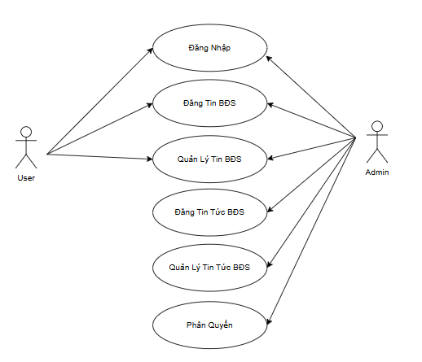

**Hình 1: Sơ đồ Use Case**

## ****3.2.1. Use Case: Đăng nhập****

### ****Mục đích****

Cho phép người dùng đăng nhập vào hệ thống để sử dụng các chức năng đăng tin và quản lý tin.

### ****Tác nhân (Actor)****

* Người dùng (User)
* Quản trị viên (Admin)

### ****Mô tả****

* Người dùng điền tên đăng và mật khẩu để đăng nhập.
* Hệ thống kiểm tra thông tin và lưu vào cơ sở dữ liệu.

### ****Kết quả****

Người dùng đăng nhập thành công và được chuyển đến trang chủ hoặc trang quản lý tin.

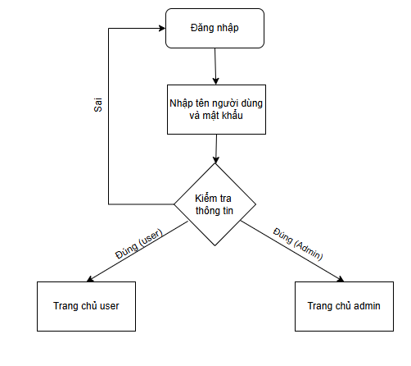

**Hình 2: Sơ đồ hoạt động đăng nhập**

## ****3.2.2. Use Case: Đăng tin****

### ****Mục đích****

Cho phép người dùng đã đăng nhập đăng tin bất động sản lên hệ thống.

### ****Tác nhân****

* Người dùng (User)
* Quản trị viên (Admin)

### ****Mô tả****

* Người dùng nhập các thông tin: tiêu đề, giá, địa chỉ, mô tả, hình ảnh.
* Hệ thống kiểm tra dữ liệu (không để trống, đúng định dạng).
* Hệ thống lưu tin vào bảng **TinDang** và lưu hình ảnh vào thư mục **/images**.
* Tin đăng được tạo và chờ admin duyệt (nếu có cơ chế duyệt).

### ****Kết quả****

Tin đăng hiển thị trên trang chủ hiện ra ngay phần tin đăng mới nhất

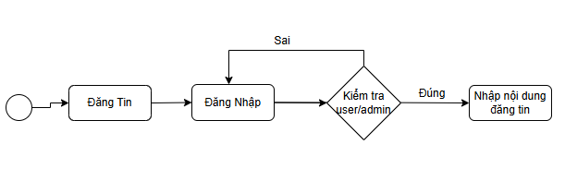

**Hình 3: Sơ đồ hoạt động của Đăng tin**

## ****3.2.3. Use Case: Quản lý tin đăng****

### ****Mục đích****

Cho phép người dùng xem, sửa, xóa các tin đã đăng.

### ****Tác nhân****

* Người dùng (User)
* Quản trị viên (Admin)

### ****Mô tả****

* Người dùng xem danh sách tin của mình.
* Có thể chỉnh sửa các nội dung tin, thay đổi hình ảnh hoặc cập nhật thông tin bán.
* Có thể xóa tin khi đã bán hoặc không muốn đăng nữa.
* Hệ thống đảm bảo chỉ người đăng hoặc quản trị viên mới có quyền sửa/xóa tin.

### ****Kết quả****

Ti được cập nhật hoặc xóa khỏi hệ thống.

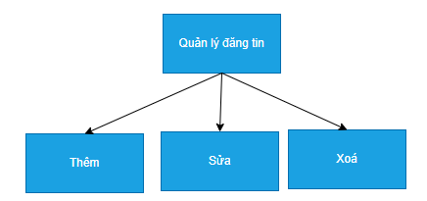

**Hình 4: Sơ đồ chức năng quản lý chức năng**

## ****3.3 Mô hình dữ liệu (ERD)****

Mô hình dữ liệu (Entity Relationship Diagram – ERD) là sơ đồ mô tả các thực thể dữ liệu trong hệ thống và các mối quan hệ giữa chúng. Đây là bước quan trọng trong phân tích và thiết kế hệ thống vì nó giúp xác định rõ cách dữ liệu được tổ chức và liên kết, từ đó hỗ trợ việc triển khai cơ sở dữ liệu một cách hợp lý và tối ưu.

Trong hệ thống website bán bất động sản, các bảng gồm: **Users**, **TinDang, LoaiBDS, LoaiNhaDat, Role, TinDangImages, TinTuc**. Mỗi thực thể lưu trữ các thông tin quan trọng phục vụ cho hoạt động đăng tin, quản lý tin và hiển thị nội dung bất động sản cho người dùng.

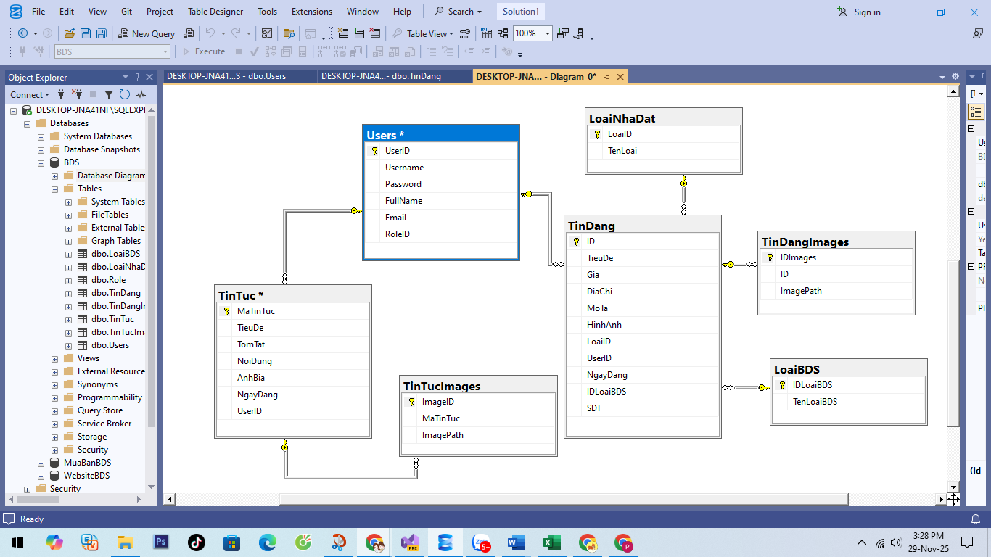

**Hình 5: Mô hình dữ liệu**

## ****3.3.1 Bảng Users****

Bảng **Users** lưu thông tin tài khoản của tất cả người dùng tham gia hệ thống.

| **Trường** | **Kiểu dữ liệu** | **Mô tả** |
| --- | --- | --- |
| UserID | int (PK, identity) | Khóa chính |
| Username | nvarchar(50) | Tên đăng nhập |
| Password | nvarchar(200) | Mật khẩu đã mã hóa |
| FullName | nvarchar(100) | Họ tên |
| Email | nvarchar(100) | Email duy nhất |
| RoleID | int (FK) | Quyền người dùng (Admin/User) |

**Bảng 1: Bảng CSDL Users**

### Vai trò & chức năng

* Lưu thông tin người dùng hệ thống
* Quy định quyền truy cập (qua RoleID)
* Một người dùng có thể đăng nhiều tin (quan hệ 1–N với TinDang)
* Dùng để đăng nhập, phân quyền, quản lý tin đăng, quản lý tin tức

## ****3.3.2 Bảng Role****

Bảng **Role** xác định quyền hạn của người dùng.

| **Trường** | **Kiểu dữ liệu** | **Mô tả** |
| --- | --- | --- |
| RoleID | int (PK) | Khóa chính |
| RoleName | nvarchar(50) | Tên quyền (Admin/User) |
| MoTa | nvarchar(200) | Mô tả quyền |

**Bảng 2: Bảng CSDL Role**

### Vai trò & chức năng

* Quản lý danh sách quyền của hệ thống
* Liên kết với bảng Users qua RoleID
* Phân định người dùng thường và quản trị viên

## ****3.3.3 Bảng TinDang****

Bảng **TinDang** lưu tất cả các tin đăng bất động sản.

| **Trường** | **Kiểu dữ liệu** | **Mô tả** |
| --- | --- | --- |
| ID | int (PK, identity) | Khóa chính |
| TieuDe | nvarchar(200) | Tiêu đề tin |
| Gia | decimal(18,2) | Giá bán/cho thuê |
| DiaChi | nvarchar(250) | Địa chỉ |
| MoTa | ntext | Nội dung mô tả |
| HinhAnh | nvarchar(200) | Ảnh đại diện |
| LoaiID | int (FK) | Loại nhà đất |
| UserID | int (FK) | Người đăng tin |
| NgayDang | datetime | Ngày đăng |
| IDLoaiBDS | int (FK) | Loại bất động sản (danh mục phụ) |
| SDT | nvarchar(20) | Số điện thoại liên hệ |

**Bảng 3: Bảng CSDL TinDang**

### Vai trò & chức năng

* Là bảng trung tâm của hệ thống
* Lưu toàn bộ thông tin của tin đăng
* Liên kết với:
  + Users (ai đăng tin)
  + LoaiNhaDat (loại bất động sản chính)
  + LoaiBDS (danh mục phụ)
  + TinDangImages (nhiều hình ảnh)

## ****3.3.4 Bảng TinDangImages****

Bảng **TinDangImages** lưu nhiều hình ảnh cho một tin đăng.

| **Trường** | **Kiểu dữ liệu** | **Mô tả** |
| --- | --- | --- |
| IDImages | int (PK) | Khóa chính |
| ID | int (FK) | Tin đăng liên quan |
| ImagePath | nvarchar(200) | Đường dẫn ảnh |

**Bảng 4: Bảng CSDL TinDangImages**

### Vai trò & chức năng

* Lưu album ảnh cho tin đăng
* Hỗ trợ hiển thị slider ảnh
* Quan hệ 1–N với TinDang
* Không lưu ảnh trực tiếp → chỉ lưu path tối ưu hơn

## 3.3.****5 Bảng LoaiNhaDat****

Bảng **LoaiNhaDat** lưu danh mục loại nhà đất chính.

| **Trường** | **Kiểu dữ liệu** | **Mô tả** |
| --- | --- | --- |
| LoaiID | int (PK) | Khóa chính |
| TenLoai | nvarchar(100) | Tên loại (nhà, đất, biệt thự…) |

**Bảng 5: Bảng LoaiNhaDat**

### Vai trò & chức năng

* Là danh mục chính của bất động sản
* Giúp lọc theo loại trong tìm kiếm
* Liên kết với bảng TinDang qua LoaiID

## ****3.3.6 Bảng LoaiBDS****

Bảng **LoaiBDS** là danh mục phụ cho loại hình bất động sản.

| **Trường** | **Kiểu** | **Mô tả** |
| --- | --- | --- |
| IDLoaiBDS | int (PK) | Khóa chính |
| TenLoaiBDS | nvarchar(100) | Danh mục nhỏ |

**Bảng 6: Bảng LoaiBDS**

### Vai trò & chức năng

* Dùng khi muốn phân loại chi tiết hơn (ví dụ: đất nền, đất thổ cư, đất mặt tiền…)
* Liên kết với TinDang qua trường IDLoaiBDS

## 3.3.****7 Bảng TinTuc****

Bảng **TinTuc** lưu các bài viết tin tức liên quan đến bất động sản.

| **Trường** | **Kiểu dữ liệu** | **Mô tả** |
| --- | --- | --- |
| MaTinTuc | int (PK, identity) | Khóa chính |
| TieuDe | nvarchar(200) | Tiêu đề bài viết |
| TomTat | nvarchar(300) | Tóm tắt nội dung |
| NoiDung | ntext | Nội dung chi tiết |
| AnhBia | nvarchar(200) | Hình ảnh đại diện |
| NgayDang | datetime | Thời gian đăng |
| UserID | int (FK) | Người đăng bài |

**Bảng 7: Bảng TinTuc**

### Vai trò & chức năng

* Đăng tin tức thị trường bất động sản
* Hỗ trợ SEO, tăng lượt truy cập
* Liên kết với Users để biết ai viết bài
* Xác định tin đó được đăng bởi người dùng nào (UserID).

## ****3.3.8 Bảng TinTucImages****

Bảng **TinDangImages** lưu nhiều hình ảnh cho một tin đăng.

| **Trường** | **Kiểu dữ liệu** | **Mô tả** |
| --- | --- | --- |
| ImagesID | int (PK) | Khóa chính |
| MaTinTuc | int (FK) | Tin liên quan |
| ImagePath | nvarchar(200) | Đường dẫn ảnh |

**Bảng 8: Bảng TinTucImages**

### Vai trò & chức năng

* Lưu album ảnh cho tin đăng
* Hỗ trợ hiển thị slider ảnh
* Quan hệ 1–N với TinTuc
* Không lưu ảnh trực tiếp → chỉ lưu path tối ưu hơn

## ****3.3.9 Quan hệ giữa các bảng****

| **Bảng cha** | **Bảng con** | **Quan hệ** |
| --- | --- | --- |
| Users | TinDang | 1 – N |
| Users | TinTuc | 1 – N |
| Role | Users | 1 – N |
| LoaiNhaDat | TinDang | 1 – N |
| LoaiBDS | TinDang | 1 – N |
| TinDang | TinDangImages | 1 – N |

**Bảng 9: Quan hệ giữa các bảng**

### ****Quan hệ 1 – N giữa Users và TinDang****

* **Một User** có thể đăng **nhiều Tin**.
* Nhưng **một Tin** chỉ thuộc về **một User**.

### ****Quan hệ 1 – N giữa Users và TinTuc****

* **Một User** có thể đăng **nhiều Tin tức**.
* Nhưng **một Tin tức** chỉ thuộc về **một User**

### ****Quan hệ 1 – N giữa Role và Users****

* **Một Vai trò** có thể gán cho **nhiều User**.
* Nhưng **một User** chỉ có **Một Vai trò**

### ****Quan hệ 1 – N giữa LoaiNhaDat và TinDang****

* **Một Loại nhà đất** có thể có **nhiều Tin**.
* Nhưng **một Tin** chỉ thuộc về **một Loại nhà đất**

### ****Quan hệ 1 – N giữa LoaiBDS và TinDang****

* **Một Loại bất động sản** có thể có **nhiều Tin**.
* Nhưng **một Tin** chỉ thuộc về **một Loại bất động sản**

### ****Quan hệ 1 – N giữa TinDang và**** TinDangImages

* **Một Tin** có thể có **nhiều hình ảnh**.
* Nhưng **một hình ảnh** chỉ thuộc về **một tin**

### ****Ý nghĩa quan hệ****

Dễ dàng truy xuất dữ liệu mà một người sử dụng mong muốn.

## ****3.3.10 Tóm tắt vai trò của các bảng****

| **Bảng** | **Vai trò chính** |
| --- | --- |
| **Users** | Quản lý tài khoản người dùng |
| **Role** | Quản lý quyền truy cập |
| **TinDang** | Tin bất động sản đăng lên hệ thống |
| **TinDangImages** | Lưu album ảnh của tin đăng |
| **LoaiNhaDat** | Phân loại bất động sản chính |
| **LoaiBDS** | Phân loại bất động sản chi tiết |
| **TinTuc** | Bài viết tin tức bất động sản |
| **TinTucImages** | Lưu album ảnh của tin tức |

**Bảng 10: Tóm tắt vai trò của các bảng**

# ****3.4 Thiết kế giao diện UI/UX****

Thiết kế giao diện người dùng (UI – User Interface) và trải nghiệm người dùng (UX – User Experience) đóng vai trò quan trọng trong việc nâng cao tính trực quan, dễ sử dụng và hiệu quả của website. Đối với hệ thống bán bất động sản, giao diện cần rõ ràng, hiện đại, dễ thao tác để người dùng nhanh chóng tìm kiếm thông tin, xem tin đăng và thực hiện các chức năng như đăng tin hoặc quản lý tin đăng.

Dưới đây là mô tả chi tiết các trang giao diện chính của hệ thống.

## ****3.4.1 Trang chủ Mục tiêu thiết kế****

Trang chủ là nơi người dùng tiếp cận đầu tiên. Giao diện cần hiển thị rõ ràng danh sách tin bất động sản mới nhất, nổi bật nhất và có bộ lọc tìm kiếm nhanh.

### ****Thành phần giao diện****

* **Thanh menu chính** gồm: Trang chủ, Nhà đất bán, Nhà đất cho thuê, Dự Án, Tin tức, Giới thiệu, Đăng tin, Đăng nhập, Đăng ký.
* **Thanh tìm kiếm** theo từ khóa, địa chỉ hoặc giá.
* **TIN ĐĂNG MỚI NHẤT** trình bày dạng lưới (grid) gồm hình ảnh, tiêu đề, giá và địa chỉ.
* **TIN TỨC MỚI NHẤT** trình bày dạng lưới (grid) gồm hình ảnh, tiêu đề, tóm tắt nội dung
* **Footer** gồm thông tin liên hệ, bản quyền, hỗ trợ.

### ****UX – Trải nghiệm người dùng****

* Tập trung vào hình ảnh lớn giúp gây ấn tượng cho người xem.
* Phân chia bố cục dạng thẻ (card layout) giúp dễ đọc.
* Dùng màu sắc nhẹ nhàng theo phong cách hiện đại.

## ****3.2.2 Trang chi tiết tin đăng****

### ****Mục tiêu thiết kế****

Hiển thị đầy đủ thông tin chi tiết nhất của bất động sản.

### ****Thành phần giao diện****

* **Ảnh lớn** để người dùng xem rõ, có kèm ảnh nhỏ
* **Thông tin chi tiết**: tiêu đề, mô tả, giá, địa chỉ, đặc điểm nổi bật.
* **Thông tin người đăng**: tên người dùng, số điện thoại liên hệ.

### ****UX – Trải nghiệm người dùng****

* Trình bày thông tin rõ ràng, chia theo từng khung (section).
* Có hiển thị người đăng tin.
* Hình ảnh hiển thị lớn giúp người xem đánh giá bất động sản tốt hơn.

## ****3.4.3 Trang đăng tin****

### ****Mục tiêu thiết kế****

Cho phép người dùng đăng tin nhanh, dễ thao tác, không quá phức tạp.

### ****Thành phần giao diện****

* Form nhập tin bao gồm:
  + Tiêu đề
  + Giá
  + Địa chỉ
  + Mô tả
  + Số điện thoại
  + Nút upload hình ảnh
* Nút **Đăng tin**

### ****UX – Trải nghiệm người dùng****

* Các trường nhập liệu được gom nhóm hợp lý.
* Hỗ trợ xem trước hình ảnh đã chọn.
* Hiển thị cảnh báo lỗi khi thiếu thông tin.

## ****3.4.4 Trang quản trị (Admin Dashboard)****

### ****Mục tiêu thiết kế****

Dành cho admin quản lý toàn bộ tin đăng và người dùng.

### ****Thành phần giao diện****

* **Menu trái**: Quản lý tin đăng, quản lý user, danh mục, thống kê.
* **Trang danh sách tin**:
  + Hiển thị toàn bộ tin.
  + Các nút duyệt tin, xóa tin, khóa tin.
* **Trang người dùng**:
  + Xóa tài khoản
  + Phân quyền.

### ****UX – Trải nghiệm người dùng****

* Các mục quản trị tách rõ ràng để dễ thao tác.
* Bảng dữ liệu (Grid/Table) hiển thị rõ ràng, dễ đọc.
* Màu sắc tối giản theo phong cách quản trị hiện đại.

## ****3.4.5 Trang cá nhân****

### ****Mục tiêu thiết kế****

Dành cho người dùng quản lý toàn bộ tin đăng và sửa đổi thông tin cá nhân.

### ****Thành phần giao diện****

* **Menu trái**: Trang chủ, Quản lý tin đăng, Đăng tin mới, Trang cá nhân.
* **Trang chủ**:
  + Quay về trang chủ để xem tin
* **Quản lý tin đăng: thêm, sửa, xoá, cập nhật ảnh cho tin đăng**
* **Đăng tin mới**
* **Trang cá nhân: thay đổi thông tin như tên, đổi mật khẩu**

### ****UX – Trải nghiệm người dùng****

* Các mục phân tách rõ rành dễ hiểu
* Bảng dữ liệu (Grid/Table) hiển thị rõ ràng, dễ đọc.
* Màu sắc tối giản theo phong cách quản trị hiện đại.

CHƯƠNG 4: TRIỂN KHAI HỆ THỐNG

# ****4.1 Môi trường phát triển****

Để xây dựng và triển khai hệ thống Website Bất Động Sản, nhóm sử dụng các công cụ và nền tảng sau:

## ****4.4.1 Visual Studio****

* Phiên bản sử dụng: **Visual Studio 2022**.
* Đây là môi trường phát triển tích hợp (IDE) mạnh mẽ dành cho lập trình .NET.
* Cung cấp đầy đủ tính năng hỗ trợ như:
  + Trình soạn thảo mã thông minh (IntelliSense)
  + Công cụ debug trực quan
  + Hỗ trợ thiết kế giao diện WebForms
  + Quản lý package NuGet
  + Tích hợp Git để quản lý mã nguồn

## ****4.4.2 ASP.NET (WebForms hoặc MVC)****

* ASP.NET được sử dụng làm nền tảng xây dựng website.
* Hỗ trợ mô hình:
  + **WebForms**: dễ thiết kế giao diện bằng kéo thả, phù hợp cho sinh viên và dự án quản lý dữ liệu.
  + **MVC**: tách biệt giao diện – xử lý – dữ liệu, dễ kiểm soát và bảo trì.
* ASP.NET hỗ trợ đầy đủ:
  + Xử lý phiên (Session)
  + Xác thực và phân quyền
  + Kết nối cơ sở dữ liệu
  + Tích hợp bootstrap để xây dựng giao diện đẹp

## ****4.4.3. Ngôn ngữ lập trình C#****

* Dùng để xử lý:
  + Chức năng đăng nhập, đăng ký
  + Xử lý đăng tin, quản lý tin đăng
  + Kiểm tra dữ liệu từ người dùng
  + Thao tác với SQL Server

C# là ngôn ngữ mạnh, cú pháp rõ ràng, phù hợp cho phát triển web doanh nghiệp**4. SQL Server**

* Phiên bản sử dụng: **SQL Server Management Studio 21**
* CSDL gồm các bảng chính:
  + **Users**: quản lý tài khoản
  + **TinDang**: lưu thông tin các tin đăng
  + **LoaiNhaDat**: loại hình bất động sản
  + **TinDangImages**: lưu nhiều ảnh của tin
* SQL Server hỗ trợ:
  + Stored Procedures
  + Trigger
  + Backup & Restore
  + Quản lý truy vấn nhanh và ổn định

## ****4.4.5. HTML, CSS, JavaScript****

* Dùng để xây dựng giao diện người dùng (UI).
* Kết hợp **Bootstrap** 3.4 giúp giao diện:
  + Responsive (tương thích điện thoại)
  + Có sẵn navbar, carousel, form

# ****4.2. Cài đặt hệ thống****

## ****4.2.1. Tạo cơ sở dữ liệu (Database)****

Để hệ thống website bất động sản hoạt động ổn định, trước tiên cần tiến hành xây dựng cơ sở dữ liệu trên SQL Server. Các bước thực hiện như sau:

1. **Mở SQL Server Management Studio (SSMS).**
2. Chọn **New Database** và tạo database với tên: **BDS**
3. Tạo các bảng dữ liệu bao gồm:
   * **Users** (lưu thông tin người dùng)
   * **TinDang** (lưu tin đăng bất động sản)
   * **DanhMuc** (danh mục nhà – đất)
   * **LoaiBDS** (loại bất động sản)
   * **TinTucImages** (lưu link hình ảnh tin tức)
   * **TinDangImages** (lưu link hình ảnh tin đăng)
   * **TinTuc** (bài viết tin tức)
   * **Role (phân quyền admin hoặc user)**

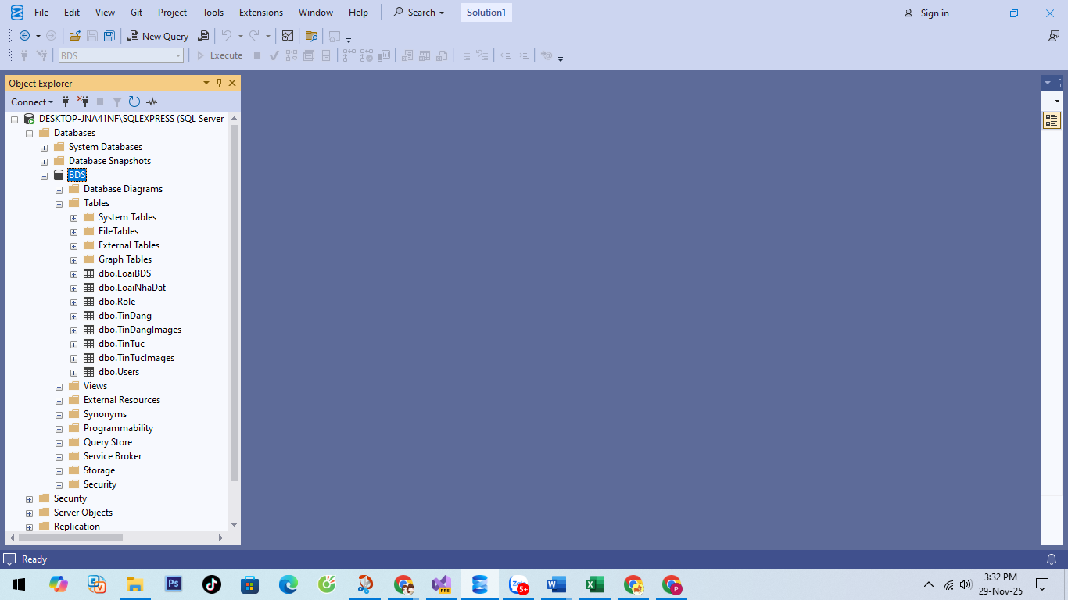

**Hình 6: Các bảng CSDL của chương trình website buôn bán bất động sản**

# ****4.3. Kiểm thử****

## ****4.3.1. Kiểm thử chức năng đăng ký****

Mục tiêu: Đảm bảo cho người dùng có thể đăng ký được tài khoản.

Các bước thực hiện:

* + 1. Mở webesite
    2. Nhấn vào nút đăng ký trên trang chủ

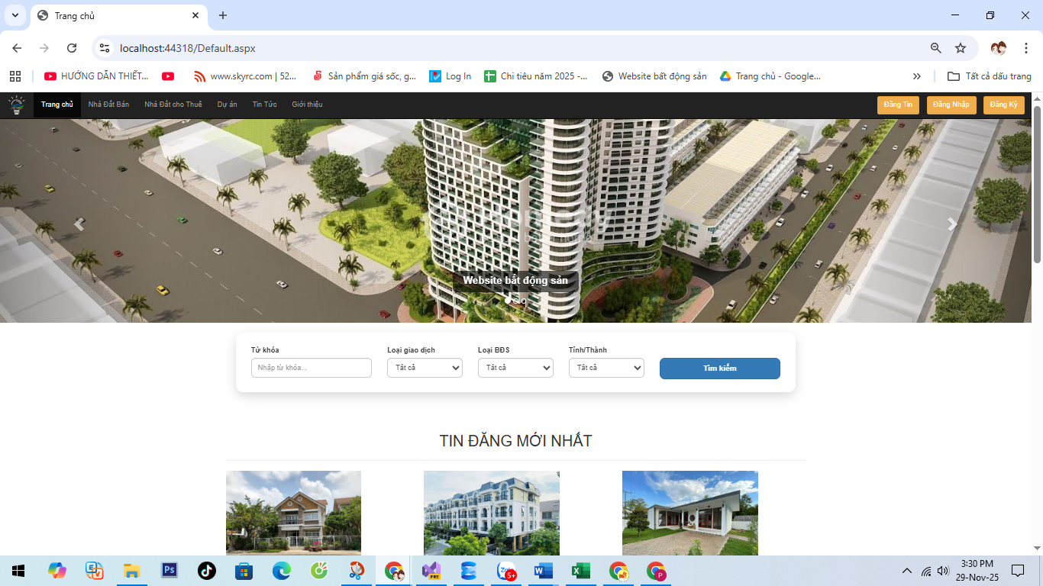

**Hình 7: Nút đăng ký trên trang chủ**

* + 1. Nhập đầy đủ thông tin đăng ký như:

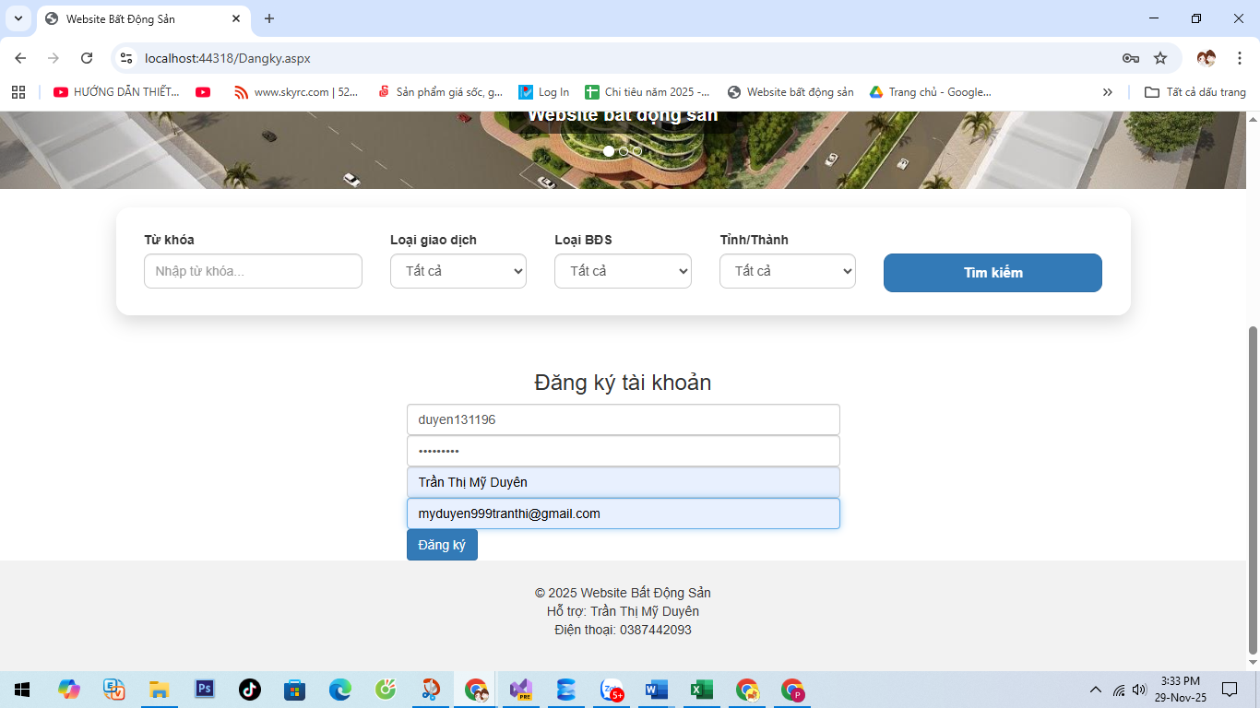

**Hình 8: Nhập thông tin form đăng ký**

* + 1. Nhấn nút **Đăng ký**

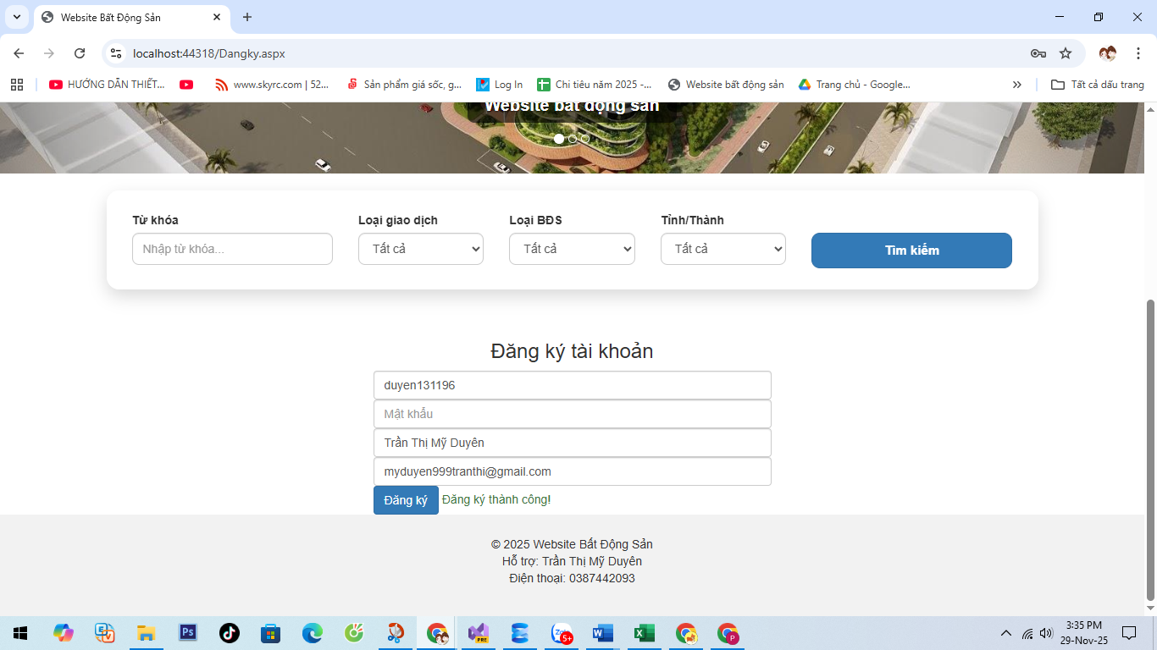

**Hình 9: Kiểm thử chức năng Đăng ký thành công**

**Kết quả mong đợi:**

* **Hệ thống lưu thành công và có thông báo “Đăng ký thành công”**

## ****4.3.4. Kiểm thử chức năng đăng nhập****

**Mục tiêu:** Đảm bảo người dùng có thể đăng tin bất động sản thành công.  
**Các bước thực hiện:**

1. Mở website bấm
2. Bấm vào nút **Đăng nhập**
3. Nhập thông tin đăng nhập

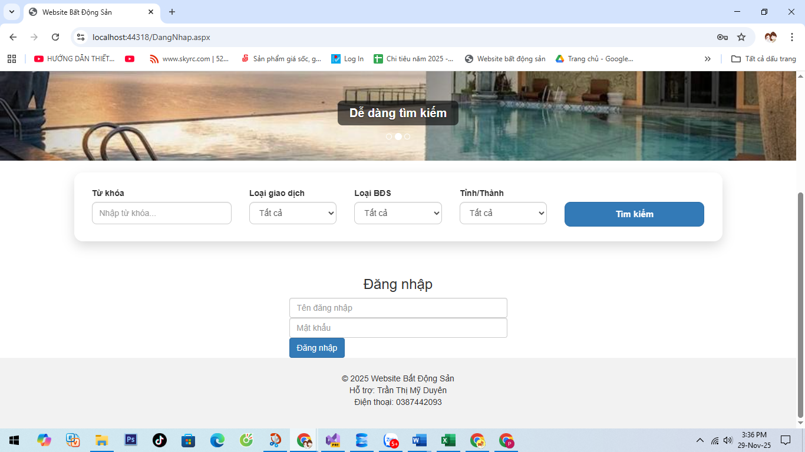

**Hình 10 : Giao diện form đăng nhập**

1. Đăng nhập đúng sẽ chạy về trang chủ và hiện lên nút xanh thông tin người dùng

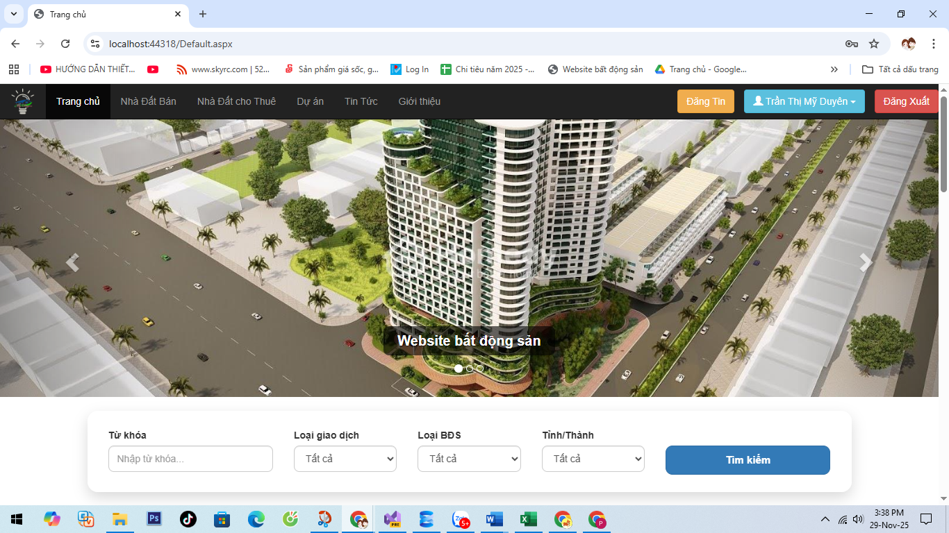

**Hình 11: Giao diện đăng nhập thành công**

**Kết quả mong đợi:**

* Hệ thống đăng nhập thành công, xuất hiện nút thông tin người dùng

## ****4.3.4. Kiểm thử chức năng đăng tin****

**Mục tiêu:** Đảm bảo người dùng có thể đăng tin bất động sản thành công.  
**Các bước thực hiện:**

1. Đăng nhập vào tài khoản người dùng
2. Truy cập nút **Đăng tin**.

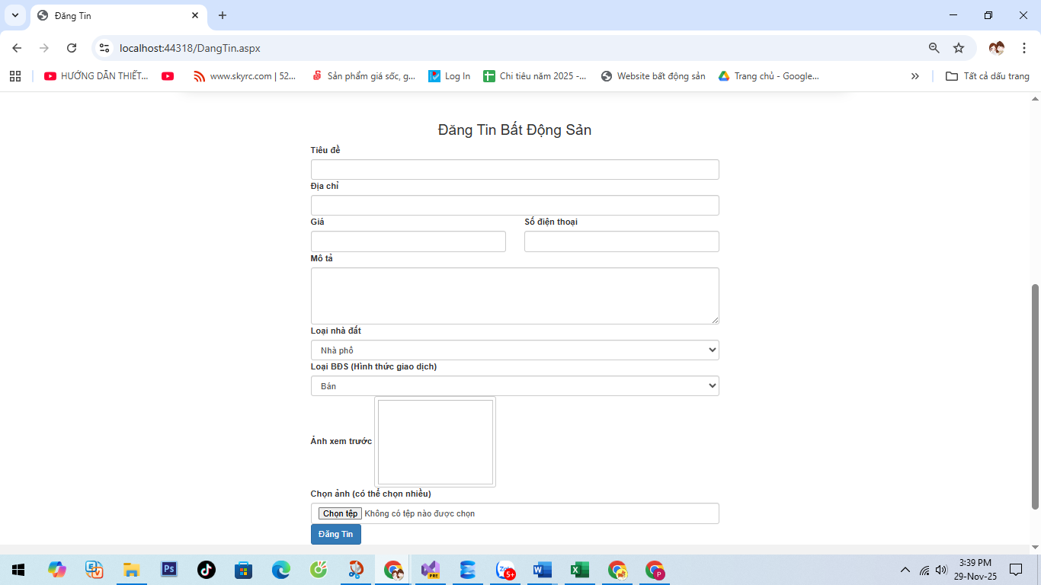

**Hình 12: Giao diện bấm vào nút đăng tin**

1. Nhập đầy đủ thông tin: tiêu đề, mô tả, địa chỉ, danh mục, giá, upload hình ảnh…
2. Nhấn **Đăng tin**. Báo đăng tin thành công

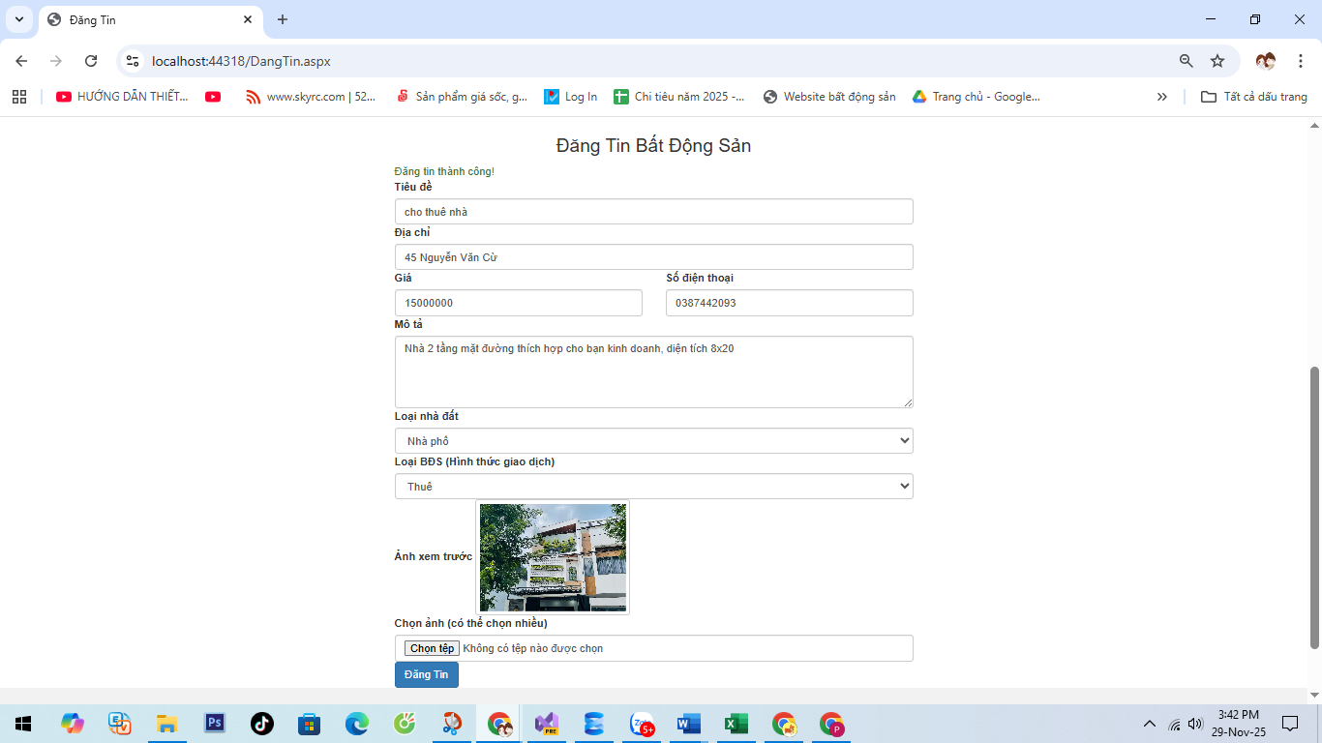

**Hình 13: Đăng tin thành công**

**Kết quả mong đợi:**

* Tin đăng được lưu vào hệ thống.
* Hiển thị trong trang **Quản lý tin đăng** với trạng thái “Đang chờ duyệt” hoặc “Đã đăng”.

## ****4.3.4. Kiểm thử chức năng quản lý tin đăng****

**Mục tiêu:** Đảm bảo người dùng có thể truy cập sửa hoặc xoá các tin đã đăng  
**Các bước thực hiện:**

1. Đăng nhập vào tài khoản người dùng
2. Truy cập nút màu xanh có hiện tên **người dùng, bấm vào Quản lý tin đăng**.

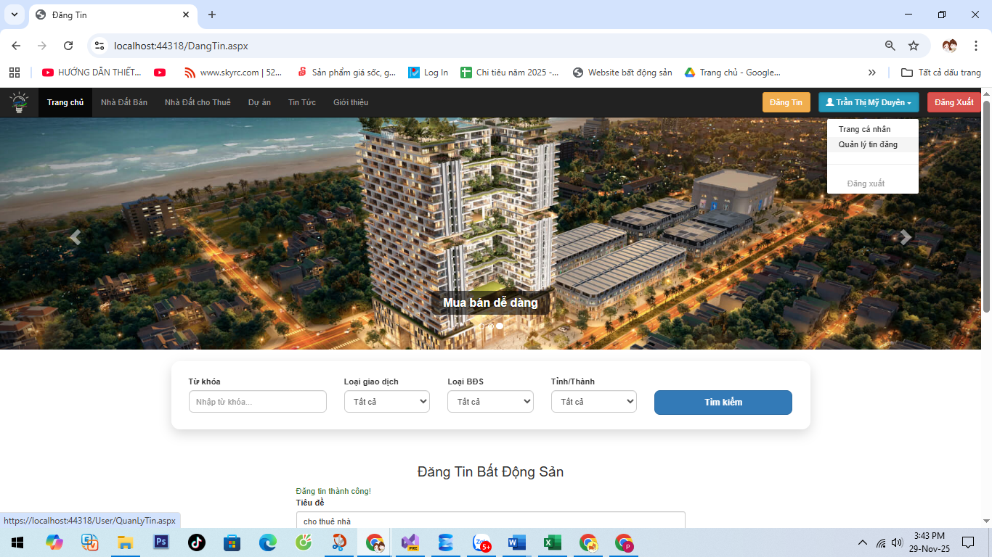

**Hình 14: Giao diện bấm vào nút người dùng**

1. Nhấn vào **Quản lý tin đăng** ta sẽ xem được những bài mà người dùng đã đăng và có thể thêm sửa xoá tại trang đó

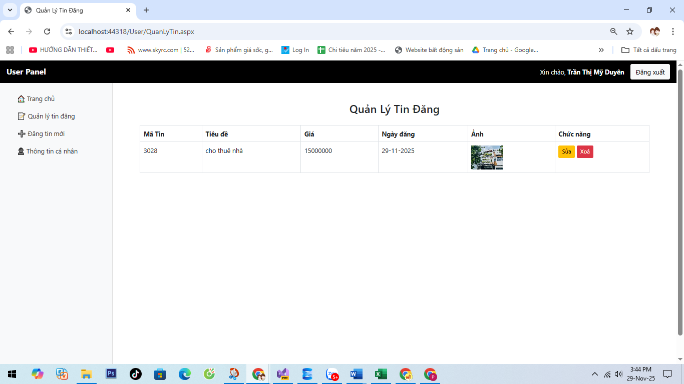

**Hình 15: Trang quản lý tin đăng**

1. Nhấn vào đăng tin mới thì sẽ quay lại trang đăng tin, còn bấm nút xoá thì dữ liệu sẽ mất, nếu bấm vào nút sửa thì sẽ ra thông tin chúng ta cần sửa
2. Thử chức năng **sửa** trong trang

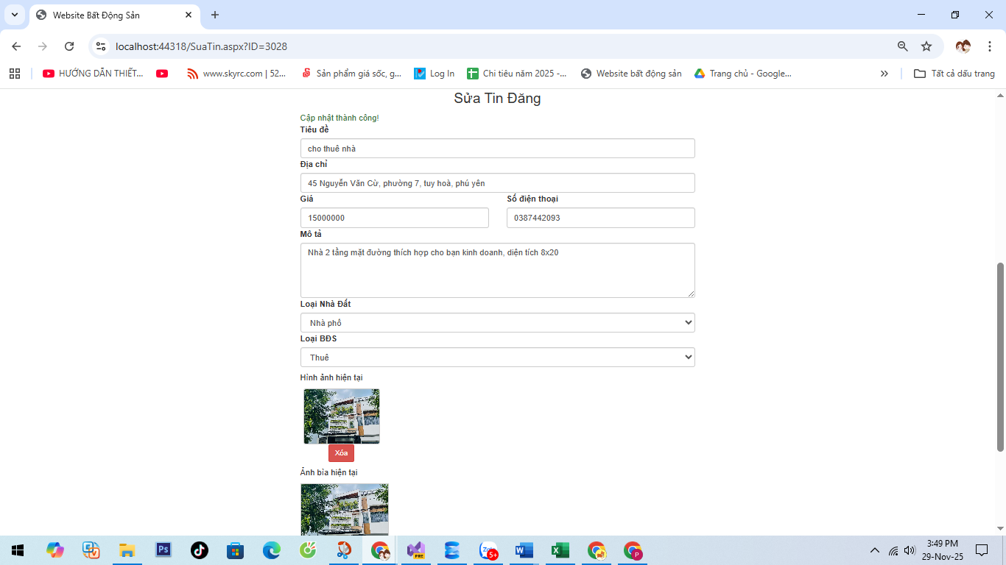

**Hình 16: Thử chức năng sửa tin đăng**

1. Thử chức năng **xoá trong trang**

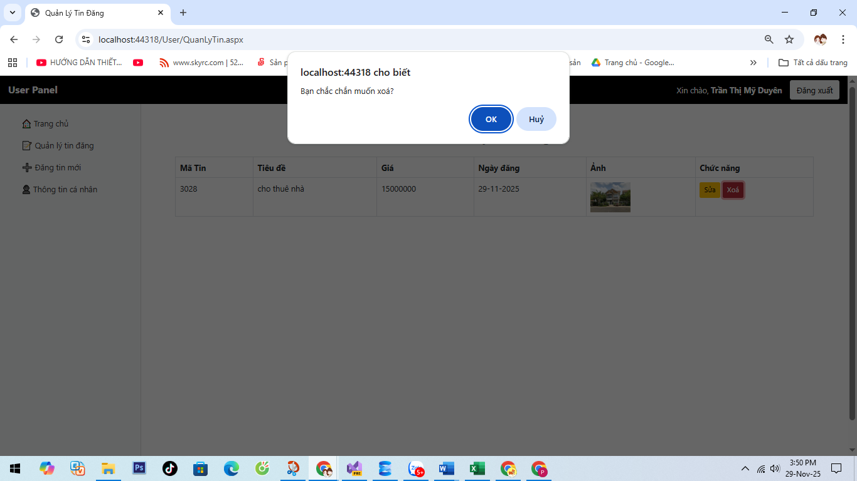

**Hình 17: Hiện thông báo “ Bạn chắc chắn xoá?”**

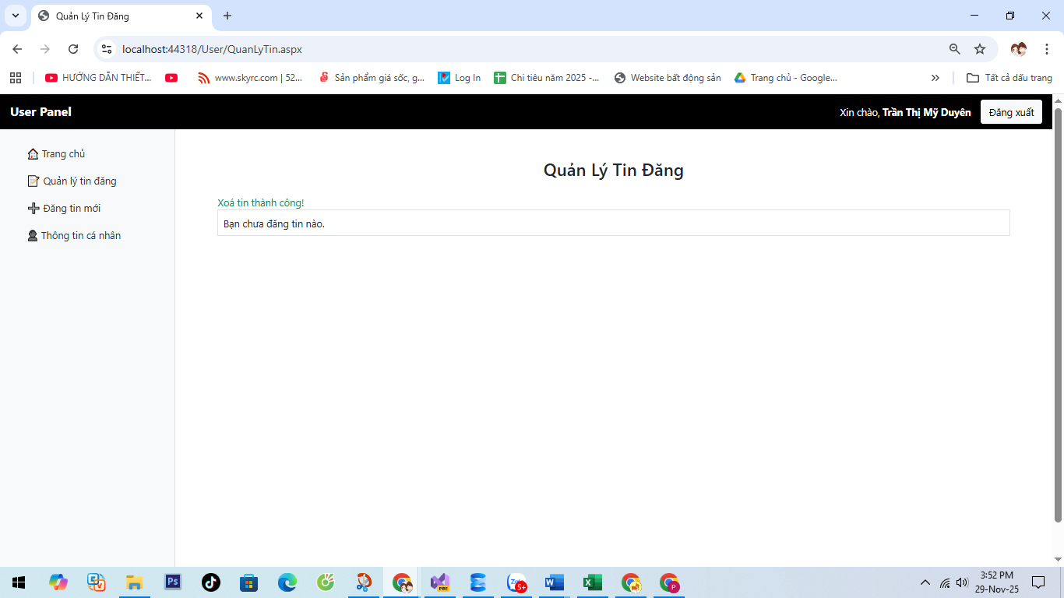

**Hình 18: Chức năng xoá có thông báo xoá thành công**

1. **Thử Đăng tin mới trong trang: Hiện ra giao diện giống nút đăng tin ở ngoài trang chủ**

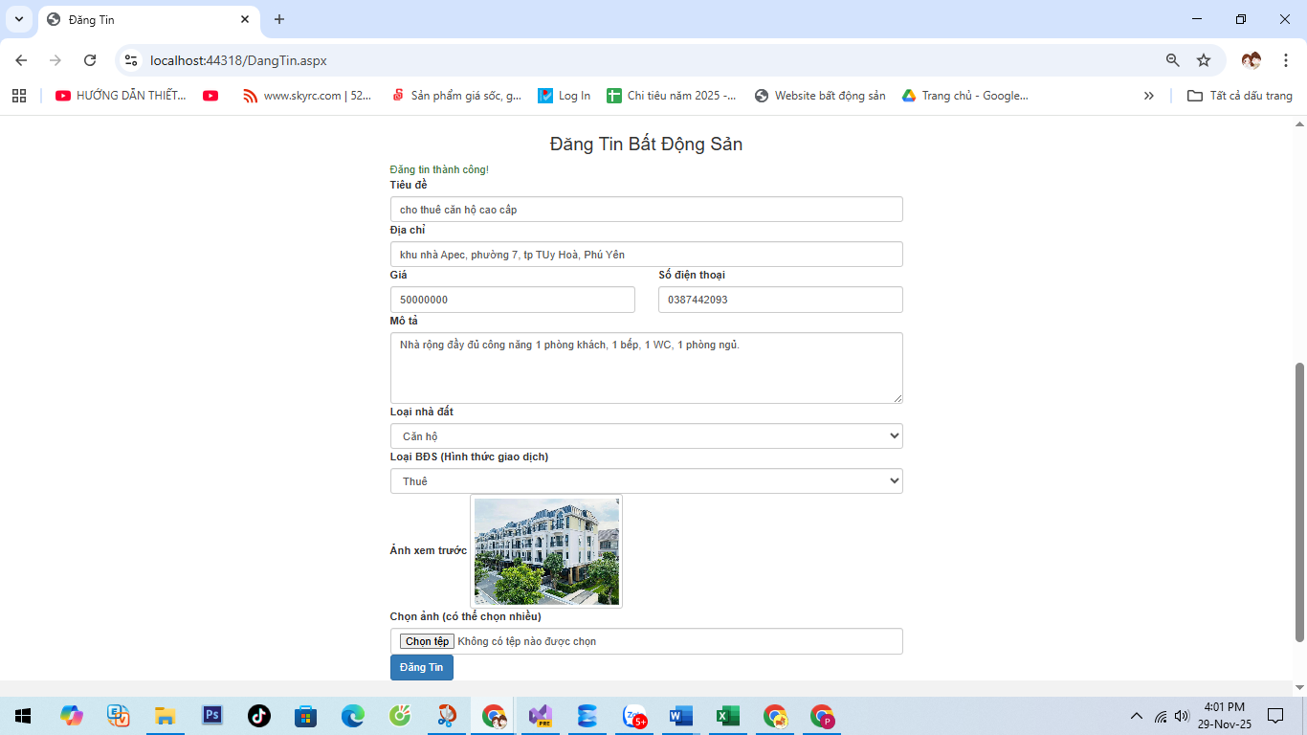

**Hình 19: Giao diện Đăng tin mới trong trang cá nhân**

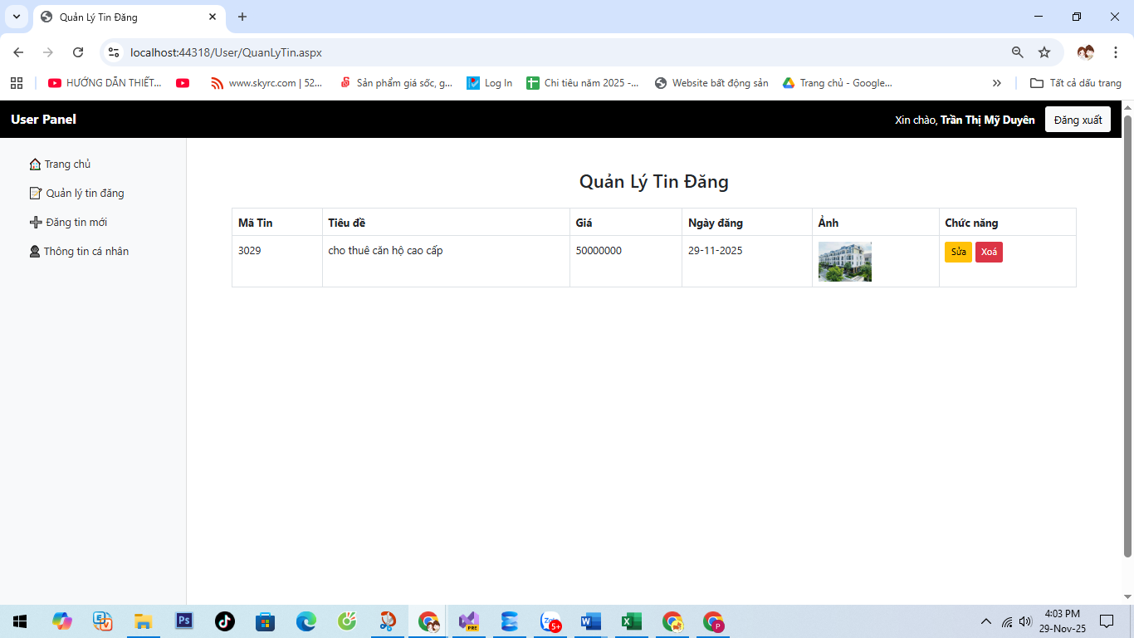

**Hình 20: Đăng tin thành công**

1. **Thử thay đổi trang cá nhân trong trang quản lý tin đăng**

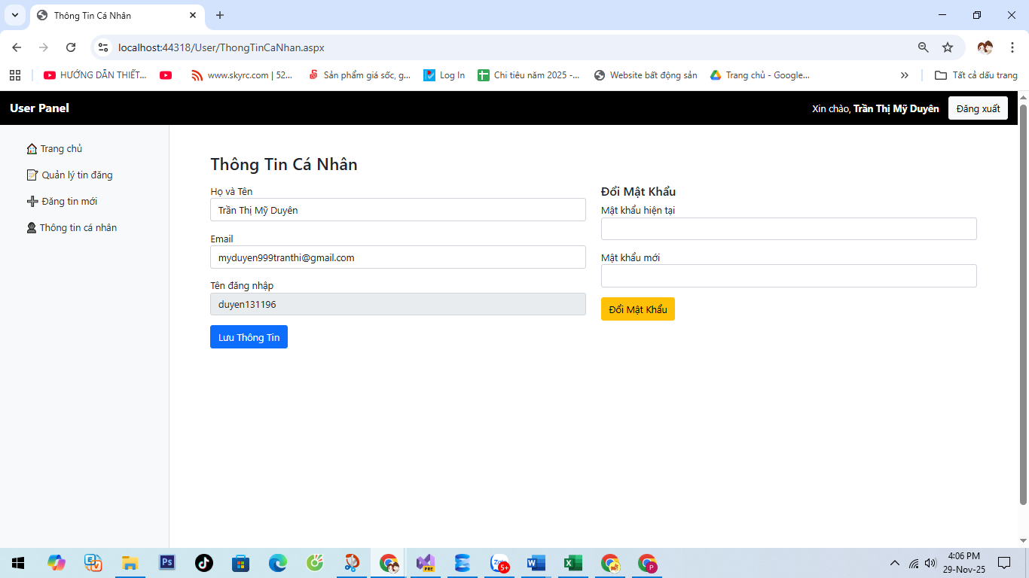

**Hình 21: Thay đổi thông tin cá nhân**

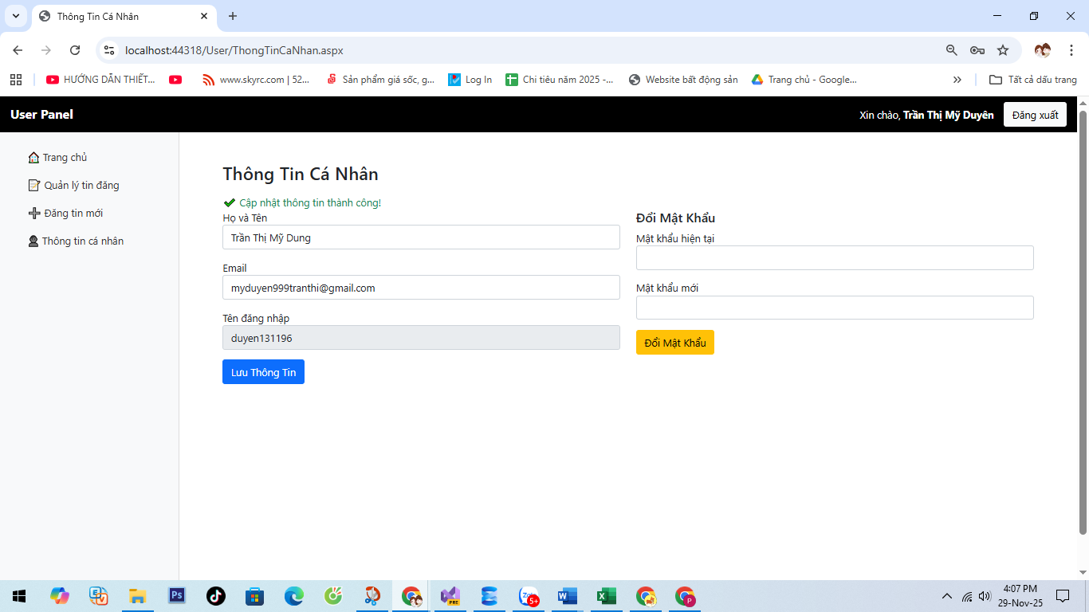

**Hình 22: Thay đổi thông tin thành công có thông báo**

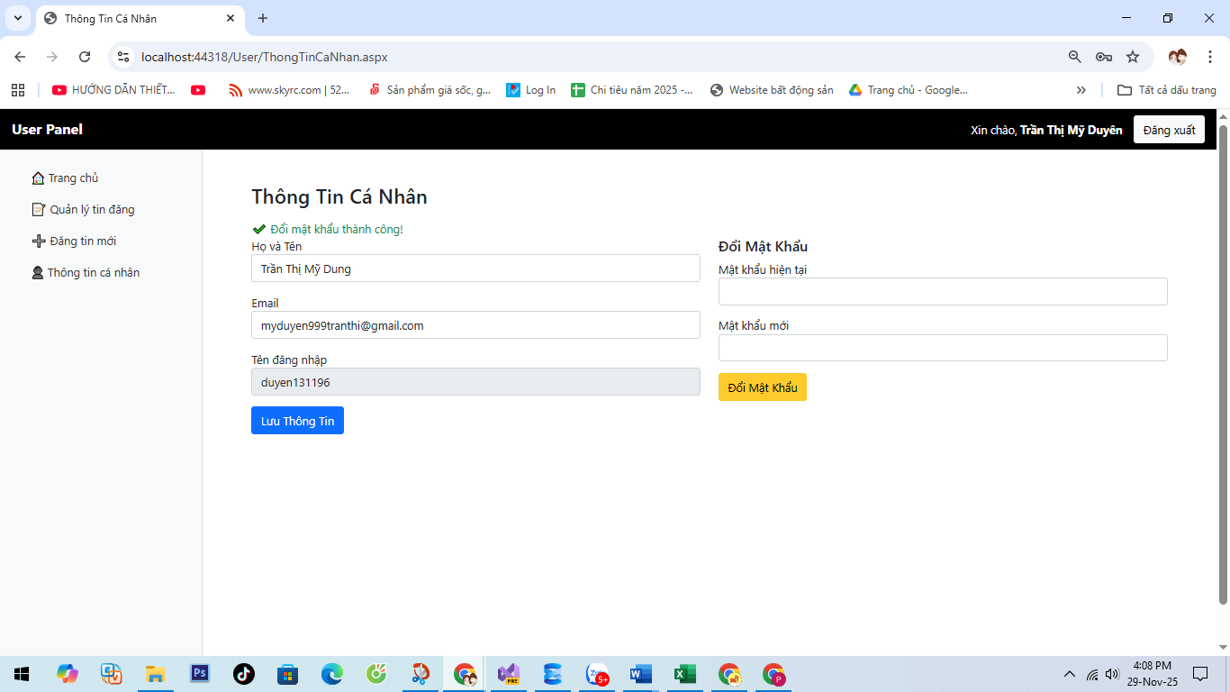

**Hình 23: Đổi mật khẩu thành công có thông báo**

**Kết quả mong đợi:**

* Thêm, sửa, xoá, thay đổi thông tin thành công. Người dùng dễ sử dụng

## ****4.3.2 Kiểm thử trang Admin****

**Mục tiêu:** Đảm bảo người dùng có thể truy cập vào trang Admin một cách dễ dàng  
**Các bước thực hiện:**

1. Đăng nhập vào tài khoản Admin sẽ ra trang mặt định là trang thống kê

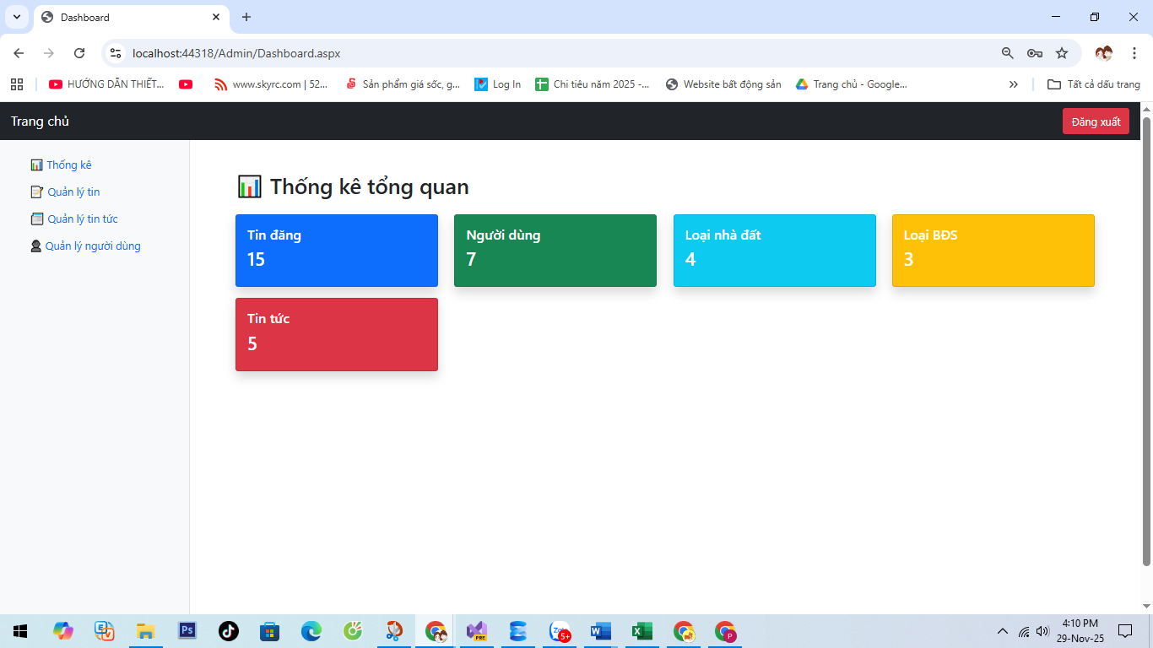

**Hình 24: Kiểm thử trang Admin**

1. Truy cập Quản lý tin

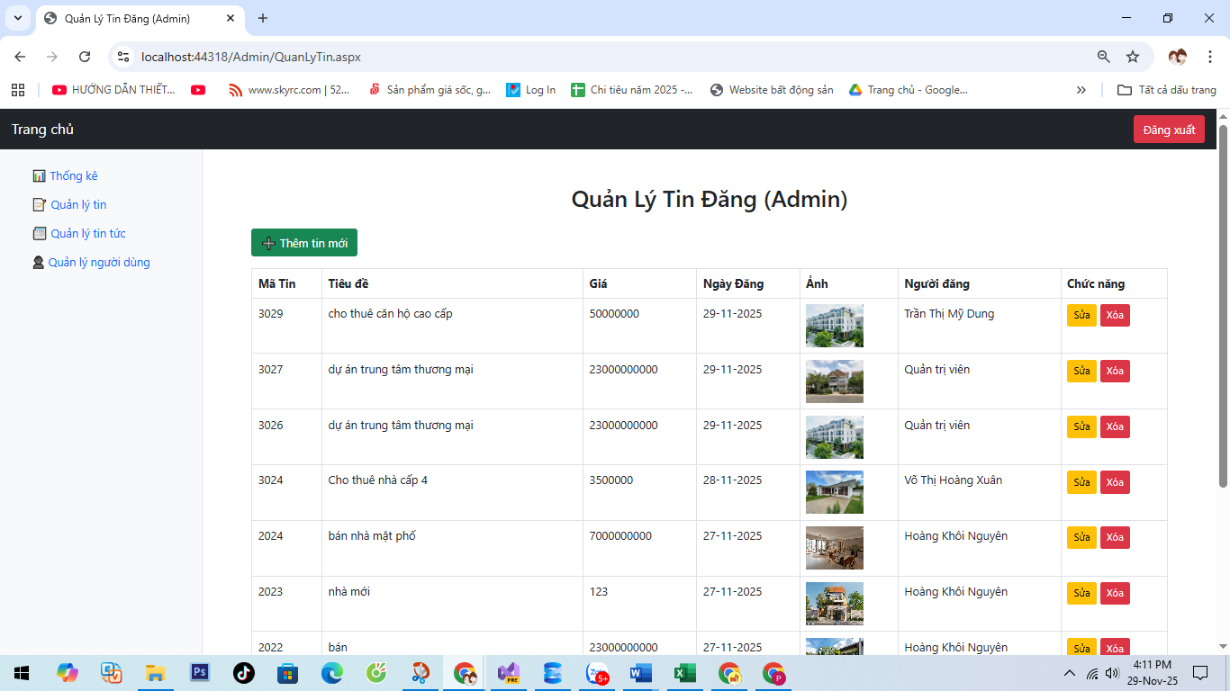

**Hình 18: Giao diện quản lý tin (Admin)**

1. Thử nút chức năng sửa

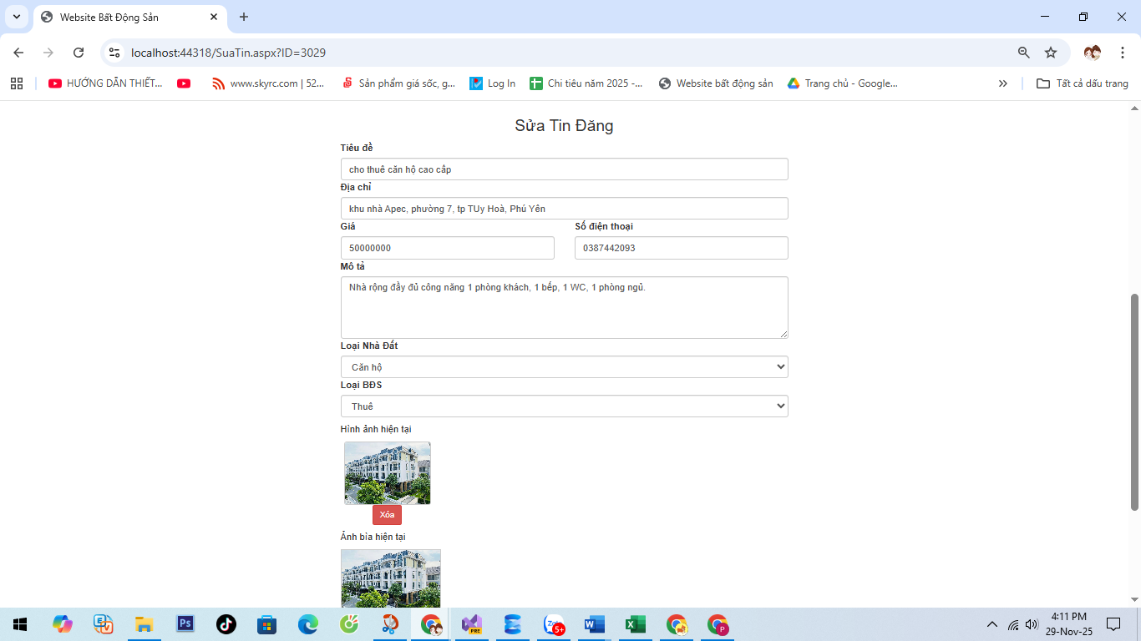

**Hình 19: Giao diện sửa tin của admin**

1. Nút thêm tin mới sẽ chuyển về trang đăng tin
2. Truy cập vào trang quản lý tin tức cũng sẽ có chức năng thêm, sửa, xoá tin tức

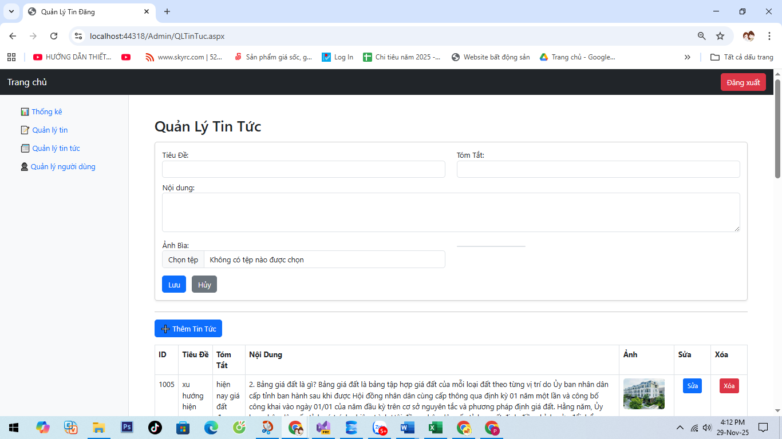

**Hình 20: Trang quản lý tin tức**

1. Nhấn vào nút thêm tin tức

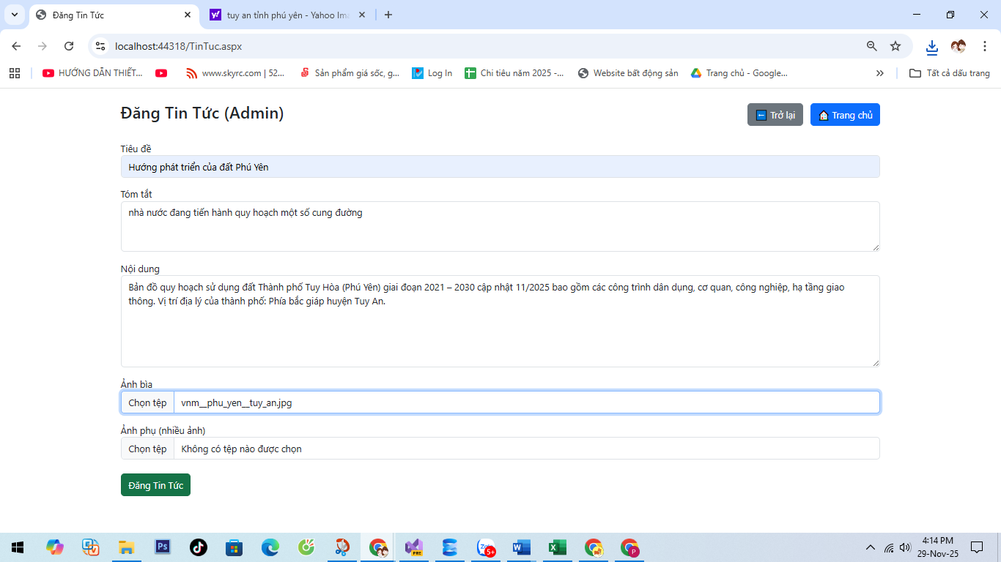

**Hình 21: Giao diện đăng tin tức**

**Kết quả mong đợi:**

* Thêm, sửa, xoá tin tức, tin đăng thành công, chương trình mượt mà dễ hiểu.

# ****4.4. Kết quả đạt được****

* **Website hoạt động ổn định**, đảm bảo các chức năng chính như đăng ký, đăng nhập, đăng tin, chỉnh sửa tin, quản lý tin và tìm kiếm bất động sản được vận hành trơn tru, không xảy ra lỗi trong quá trình sử dụng thực tế.
* **Giao diện trực quan, thân thiện**, bố cục hợp lý giúp người dùng dễ dàng thao tác. Các phần chức năng được trình bày rõ ràng, nhất quán giữa các trang, tạo trải nghiệm người dùng tốt.
* **Hệ thống quản lý bất động sản đầy đủ**: Cho phép người dùng đăng tin, chỉnh sửa, xóa, xem danh sách tin của mình; admin có thể xem và quản lý toàn bộ tin trên hệ thống.
* **Trang quản trị (Admin) được xây dựng hoàn chỉnh**, hỗ trợ theo dõi người dùng, quản lý tin đăng, quản lý danh mục loại bất động sản và loại nhà đất.
* **Quản lý hình ảnh hiệu quả**: Người dùng có thể tải lên nhiều hình ảnh, xem trước hình ảnh hiện tại, xóa ảnh cũ hoặc thêm ảnh mới, hệ thống xử lý hình ảnh an toàn và lưu trữ đúng cấu trúc.
* **Cơ sở dữ liệu được thiết kế hợp lý**, chuẩn hóa theo mô hình 3NF, đảm bảo tính toàn vẹn dữ liệu. Các bảng liên kết chặt chẽ giúp hệ thống xử lý và truy vấn nhanh chóng.
* **Chức năng tìm kiếm hoạt động chính xác**, cho phép lọc theo từ khóa, loại nhà đất giúp người dùng dễ dàng tìm được thông tin cần thiết.
* **Bảo mật người dùng được đảm bảo**: Phân quyền rõ ràng giữa User và Admin; người dùng chỉ được phép chỉnh sửa hoặc xóa tin của chính mình; hệ thống kiểm tra đăng nhập trước khi truy cập các chức năng quan trọng.
* **Tốc độ xử lý nhanh và ổn định**, phù hợp triển khai thực tế hoặc mở rộng thêm trong tương lai.

CHƯƠNG 5: KẾT LUẬN VÀ HƯỚNG PHÁT TRIỂN

# ****5.1. Kết luận****

Trong quá trình nghiên cứu và xây dựng hệ thống website bất động sản, em đã hoàn thành các mục tiêu đặt ra ban đầu. Hệ thống đã đáp ứng đầy đủ các chức năng cơ bản như: đăng ký, đăng nhập, đăng tin, chỉnh sửa – xoá tin đăng, tìm kiếm bất động sản, quản lý hình ảnh, phân quyền người dùng và quản trị hệ thống.

Website vận hành ổn định, giao diện thân thiện và trực quan, giúp người dùng dễ dàng thao tác. Phần quản trị dành cho Admin được xây dựng đầy đủ, hỗ trợ theo dõi, kiểm soát và điều phối toàn bộ hoạt động của hệ thống. Cơ sở dữ liệu được thiết kế khoa học, chuẩn hóa, đảm bảo tính toàn vẹn và dễ dàng mở rộng khi cần.

Bên cạnh đó, quá trình xây dựng hệ thống giúp nhóm củng cố kiến thức về lập trình web ASP.NET WebForms, xử lý hình ảnh, kết nối cơ sở dữ liệu SQL Server, cấu trúc dự án thực tế và áp dụng các mô hình kiến trúc. Qua đó, nhóm nâng cao kỹ năng phân tích yêu cầu, thiết kế giao diện, lập trình xử lý dữ liệu và kiểm thử sản phẩm.

Nhìn chung, đề tài đã hoàn thành tốt các yêu cầu và mang tính ứng dụng cao trong thực tế, có thể triển khai và phát triển thêm thành một hệ thống lớn hơn trong tương lai.

# ****5.2. Hướng phát triển****

Mặc dù hệ thống đã đáp ứng được các chức năng cơ bản và hoạt động ổn định, vẫn còn nhiều tính năng có thể được mở rộng để nâng cao trải nghiệm người dùng cũng như khả năng ứng dụng thực tế của website. Một số hướng phát triển trong tương lai bao gồm:

* **Tích hợp bản đồ Google Maps:**  
  Hiển thị vị trí bất động sản trực tiếp trên bản đồ, hỗ trợ người dùng xác định chính xác khu vực, xem tuyến đường, đánh giá tiềm năng vị trí địa lý. Đồng thời cho phép người đăng tin chọn vị trí bất động sản bằng cách click trên bản đồ.
* Tối ưu hóa trang tin tức và cải thiện khả năng chèn ảnh. Hiện tại trang Tin tức của website mới chỉ hỗ trợ hiển thị nội dung dạng văn bản và ảnh bìa cố định, chưa cho phép người quản trị hoặc người đăng bài chèn ảnh tùy ý vào nội dung bài viết. Điều này làm hạn chế khả năng trình bày tin tức một cách sinh động, trực quan.
* **Mở rộng chức năng tìm kiếm nâng cao:**  
  Bổ sung các tiêu chí tìm kiếm theo giá trị (khoảng giá), diện tích, số phòng, pháp lý,… giúp người dùng lọc ra kết quả chính xác hơn phù hợp với nhu cầu thực tế.
* **Tích hợp chatbot tư vấn:**  
  Xây dựng chatbot sử dụng AI nhằm hỗ trợ người dùng tư vấn 24/7, trả lời câu hỏi nhanh, hướng dẫn thao tác, gợi ý bất động sản phù hợp hoặc hỗ trợ trong quá trình đăng tin.
* **Phát triển ứng dụng mobile (Android/iOS):**  
  Tiến xa hơn bằng việc xây dựng app di động giúp người dùng truy cập nhanh chóng, nhận thông báo đẩy và quản lý tin thuận tiện hơn.
* **Hệ thống gợi ý bất động sản:**  
  Ứng dụng machine learning để phân tích hành vi người dùng và gợi ý tin đăng phù hợp với nhu cầu cá nhân.
* **Tối ưu hệ thống về hiệu năng và bảo mật:**  
  Cải thiện tốc độ xử lý, tăng cường bảo mật biểu mẫu, phân quyền, mã hóa dữ liệu và bảo vệ hệ thống trước các lỗ hổng thường gặp.

# TÀI LIỆU THAM KHẢO

- Microsoft ASP.NET Documentation  
- SQL Server Guide  
- Tài liệu giảng dạy của thầy Đoàn Phước Miền

- W3Schools – Web Programming Tutorials: <https://www.w3schools.com>